|  |  |
| --- | --- |
|  | BỘ GIÁO DỤC VÀ ĐÀO TẠO  **TRƯỜNG ĐẠI HỌC CÔNG NGHỆ TP. HCM** |

**ĐỒ ÁN CƠ SỞ**

**HỆ THỐNG QUẢN LÝ BẾN XE MIỀN ĐÔNG MỚI**

Ngành: **CÔNG NGHỆ THÔNG TIN**

Chuyên ngành: **HỆ THỐNG THÔNG TIN**

Giảng viên hướng dẫn : Võ Hoàng Khang

Sinh viên thực hiện : Nguyễn Khánh Lan

MSSV: Lớp: 22DTHA3

Sinh viên thực hiện : Trương Thị Tuyết Nhi

MSSV: 2280602240 Lớp: 22DTHB6

TP. Hồ Chí Minh, <2025>

# LỜI CẢM ƠN

Chúng em xin chân thành cảm ơn thầy Võ Hoàng Khang đã tận tình hướng dẫn và giúp đỡ chúng em trong suốt quá trình thực hiện đồ án cơ sở đã hỗ trợ, góp ý và tạo điều kiện thuận lợi để chúng em hoàn thành đồ án này.

Chúng em xin chân thành cảm ơn!

# LỜI CAM ĐOAN

Chúng em xin cam đoan rằng đồ án “Hệ thống quản lý Bến xe Miền Đông mới” là kết quả của quá trình nghiên cứu, tìm hiểu và thực hiện của nhóm chúng em dưới sự hướng dẫn của thầy Võ Hoàng Khang. Các nội dung trình bày trong đồ án đều là kết quả làm việc nghiêm túc, trung thực và không sao chép từ bất kỳ nguồn nào khác. Nếu có bất kỳ sự trùng lặp hay vi phạm bản quyền, chúng em xin hoàn toàn chịu trách nhiệm.

Chúng em xin chân thành cảm ơn!

MỤC LỤC

LỜI CẢM ƠN 1

LỜI CAM ĐOAN 2

DANH MỤC CÁC KÝ HIỆU, CÁC CHỮ VIẾT TẮT 5

DANH MỤC HÌNH ẢNH 7

CHƯƠNG 1: TỔNG QUAN 8

1.1. Tính cấp thiết của đề tài 8

1.2. Tổng quan nghiên cứu 8

1.3. Mục đích nghiên cứu 8

1.4. Nhiệm vụ nghiên cứu 8

CHƯƠNG 2: CƠ SỞ LÝ THUYẾT 10

2.1. Cơ sở hình thành và ý nghĩa của đề tài 10

2.2. Phạm vi hệ thống 10

2.3. Phân tích hệ thống 11

2.3.1. Mô tả hệ thống 11

CHƯƠNG 3: THIẾT KẾ MÔ HÌNH 16

3.1. Xây dựng biểu đồ chức năng Hệ thống (UsercaseDiagram) 16

3.1.1. UseCase mức tổng quát 16

3.1.2. UseCase mức chi tiết các chức năng 16

3.2. Xây dựng biểu đồ quan hệ thực thể ERD 20

3.2.1. Xác định các thực thể 20

3.2.2. Biểu đồ quan hệ thực thể (ERD) 26

3.2.3. Biểu đồ quan hệ (RD) 27

3.2.4. Biểu đồ quan hệ (RD) 27

3.3. Xây dựng biểu đồ hành vi hệ thống 31

3.3.1. Biểu đồ hoạt động (Activity Diagram) 31

3.3.2. Biểu đồ trình tự (Sequence Diagram) 37

CHƯƠNG 4: CHUẨN HÓA DỮ LIỆU 43

4.1. Tổng quan về chuẩn hóa dữ liệu 43

4.2. Các cấp độ chuẩn hóa 43

4.3. Xác định tập phụ hàm và chuẩn hóa dữ liệu 43

CHƯƠNG 5: TRIỂN KHAI HỆ THỐNG 49

5.1. Công nghệ sử dụng 49

5.2. Kiến trúc hệ thống 50

5.3. Các chức năng triển khai trong hệ thống 51

5.3.1. Chức năng cho hãng xe, khách 51

5.3.2. Chức năng cho Admin 55

5.3.3. Chức năng cho Khách hàng 56

CHƯƠNG 6: KẾT LUẬN VÀ HƯỚNG PHÁT TRIỂN 61

6.1. Kết quả đạt được 61

6.2. Hạn chế của hệ thống 61

6.3. Hướng phát triển trong tương lai 61

TÀI LIỆU THAM KHẢO 62

# DANH MỤC CÁC KÝ HIỆU, CÁC CHỮ VIẾT TẮT

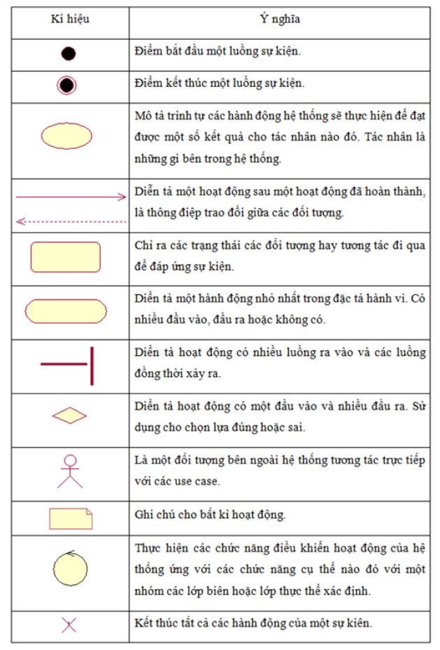

|  |  |
| --- | --- |
| **Từ viết tắt** | **Ý nghĩa** |
| CSDL | Cơ sở dữ liệu |
| HQT CSDL | Hệ quản trị Cơ sở dữ liệu |
| HTTT | Hệ thống thông tin |
| ERD | Entity-Relationship Diagram |

# DANH MỤC HÌNH ẢNH

Hình 5.1. Giao diện quản lý nhà xe trên Website 51

Hình 5.2. Giao diện đăng kí xe 52

Hình 5.3. Giao diện đăng kí tuyến xe 52

Hình 5.4. Giao diện quản lý thông tin và tuyến xe 53

Hình 5.5. Giao diện tạo lịch trình mới cho xe 53

Hình 5.6. Giao diện thêm vé xe 54

Hình 5.7. Danh sách vé đã đặt và thanh toán 54

Hình 5.8. Dashboard quản lý xe 55

Hình 5.9. Giao diện phê duyệt nhà xe 55

Hình 5.10. Giao diện phê duyệt xe 55

Hình 5.11. Giao diện chi tiết tuyến xe 56

Hình 5.12. Giao diện tìm và đặt vé xe 56

Hình 5.13. Giao diện chọn ghế và thanh toán vé xe 57

Hình 5.14. Giao diện xác nhận và chọn phương thức thanh toán 58

Hình 5.15. Giao diện thanh toán vé xe qua Momo 59

Hình 5.16. Giao diện xác nhận thanh toán thành công qua Momo 59

Hình 5.17. Giao diện xem vé đã đặt 60

# CHƯƠNG 1: TỔNG QUAN

## Tính cấp thiết của đề tài

Trong bối cảnh xã hội hiện đại với nhu cầu di chuyển và giao thông ngày càng gia tăng, đặc biệt tại các bến xe lớn như Bến xe Miền Đông, việc quản lý và bán vé xe một cách hiệu quả, nhanh chóng và chính xác trở thành một yêu cầu quan trọng. Điều này không chỉ nhằm đáp ứng nhu cầu của khách hàng mà còn góp phần nâng cao hiệu quả hoạt động cho các đơn vị vận tải. Tuy nhiên, hiện nay vẫn còn nhiều bến xe áp dụng các phương pháp quản lý thủ công, gây ra khó khăn trong việc mua vé làm mất thời gian rủi ro sai sót và gây thiếu sót trong thống kê báo cáo. Trước tình hình đó, nghiên cứu và phát triển một hệ thống bán vé tự động, kết hợp cơ sở dữ liệu hiện đại, đã trở thành giải pháp thiết yếu và phù hợp với xu hướng thực tiễn.

## Tổng quan nghiên cứu

Hiện nay và trên thế giới lẫn tại Việt Nam đã có nhiều ứng dụng công nghệ thông tin trong lĩnh vực quản lý bán vé xe. Các hệ thống quản lý vé tự động đã được triển khai tại nhiều quốc gia phát triển, mang lại hiệu quả vượt trội trong công tác quản lý và chất lượng phục vụ cải thiện. Ở Việt Nam, một số bến xe lớn cũng đã bắt đầu áp dụng công nghệ vào hoạt động quản lý, nhưng vẫn tồn tại không ít hạn chế về sự đồng bộ và khả năng mở rộng. Vì vậy, việc nghiên cứu và phát triển một hệ thống phù hợp với điều kiện thực tế trong nước là điều rất cần thiết.

## Mục đích nghiên cứu

Mục đích của đề tài là phát triển và triển khai một hệ thống bán vé xe dành cho Bến xe Miền Đông, tận dụng nền tảng cơ sở dữ liệu tiên tiến. Hệ thống này nhằm tự động hóa quá trình bán vé, quản lý thông tin về chuyến xe, khách hàng và doanh thu, qua đó cải thiện hiệu quả quản lý, giảm thiểu sai sót cũng như mang lại trải nghiệm dịch vụ tốt nhất dành cho khách hàng.

## Nhiệm vụ nghiên cứu

Để đạt được mục đích đề ra, nội dung nghiên cứu tập trung vào các nội dung như sau:

* Phân tích yêu cầu và đặc điểm hoạt động của Bến xe Miền Đông.
* Thiết kế cơ sở dữ liệu để quản lý thông tin chuyến xe, vé, khách hàng và doanh thu.
* Xây dựng các chức năng chính của hệ thống như bán vé, tra cứu thông tin, quản lý chuyến xe và thống kê doanh thu.
* Đánh giá hiệu quả và khả năng ứng dụng của hệ thống trong thực tế.

# CHƯƠNG 2: CƠ SỞ LÝ THUYẾT

## Cơ sở hình thành và ý nghĩa của đề tài

Trong bối cảnh xã hội hiện đại, nhu cầu di chuyển và giao thông ngày càng tăng cao, đặc biệt là tại các bến xe lớn như Bến xe Miền Đông, Bến xe Miền Tây, …. Bến xe Miền Đông là một trong những bến xe quan trọng nhất tại TP. Hồ Chí Minh, phục vụ hàng nghìn lượt khách mỗi ngày với các tuyến đường liên tỉnh. Tuy nhiên, việc quản lý và bán vé xe hiện nay vẫn còn nhiều hạn chế, chủ yếu dựa vào phương pháp thủ công, dẫn đến những vấn đề như:

* Tốn thời gian: Khách hàng phải xếp hàng chờ đợi lâu để mua vé.
* Dễ xảy ra sai sót: Việc nhập liệu thủ công dễ dẫn đến nhầm lẫn thông tin.
* Khó khăn trong quản lý: Việc thống kê doanh thu, quản lý chuyến xe và khách hàng gặp nhiều khó khăn.

Dựa vào tình hình trên, xây dựng một hệ thống bán vé trên website, tích hợp cơ sở dữ liệu hiện đại trở thành giải pháp cần thiết để khắc phục các hạn chế hiện tại. Đề tài "Hệ thống quản lý bến xe Miền Đông" được triển khai với mục tiêu mang đến cho khách hàng khả năng mua vé xe nhanh chóng và tiện lợi, giảm bớt nhu cầu phải đến bến xe để mua vé theo cách truyền thống. Giải pháp này không chỉ giúp khách hàng tiết kiệm chi phí mà còn cải thiện chất lượng dịch vụ và sự hài lòng khi sử dụng dịch vụ.

## Phạm vi hệ thống

Hệ thống bán vé xe Bến xe Miền Đông được thiết kế để phục vụ các mục tiêu chính sau:

* Quản lý thông tin chuyến xe: Bao gồm thông tin về các tuyến đường, lịch trình, loại xe, giá vé và số lượng ghế.
* Quản lý bán vé: Hỗ trợ nhân viên bán vé và khách hàng mua vé trực tuyến.
* Quản lý khách hàng: Lưu trữ thông tin khách hàng và lịch sử mua vé.
* Thống kê và báo cáo: Tổng hợp doanh thu, số lượng vé bán ra và các thông tin liên quan khác.

Phạm vi của hệ thống tập trung vào việc quản lý và bán vé xe, không bao gồm các hoạt động khác như quản lý nhân sự, bảo trì xe hoặc quản lý tài chính tổng thể của bến xe.

1. **Tóm tắt hệ thống**

Hệ thống bán vé xe Bến xe Miền Đông là một hệ thống được xây dựng dựa trên nền tảng cơ sở dữ liệu nâng cao, tích hợp các chức năng chính sau:

* Quản lý chuyến xe: Cho phép nhập, cập nhật và tra cứu thông tin về các chuyến xe, bao gồm tuyến đường, thời gian xuất bến, loại xe và giá vé.
* Bán vé: Hỗ trợ nhân viên bán vé tại quầy và khách hàng đặt vé trực tuyến. Hệ thống tự động cập nhật số lượng ghế trống sau mỗi giao dịch.
* Quản lý khách hàng: Lưu trữ thông tin khách hàng và lịch sử mua vé để phục vụ cho các dịch vụ sau này.
* Thống kê và báo cáo: Cung cấp các báo cáo về doanh thu, số lượng vé bán ra và tình trạng các chuyến xe.

## Phân tích hệ thống

### Mô tả hệ thống

Bến xe Miền Đông Mới là bến xe khách liên tỉnh, kết nối 63 tỉnh/thành phố thông qua các tuyến đường đa dạng, đảm bảo hành khách đến được địa điểm mong muốn. Hệ thống vận hành chặt chẽ, yêu cầu hành khách đăng ký hoặc đăng nhập tài khoản để truy cập website, tìm kiếm chuyến xe với thông tin nơi xuất phát, nơi đến, ngày giờ khởi hành, xem các chuyến xe phổ biến và tin tức trong ngày. Hành khách xem danh sách chuyến xe với tên nhà xe, loại xe, giờ khởi hành, giờ kết thúc, giá vé, giảm giá nếu có, và chi tiết như hình ảnh xe, số ghế trống, điểm đón, điểm trả, sau đó điền thông tin liên lạc gồm tên, số điện thoại, căn cước công dân, giới tính, ngày sinh, email, ghi chú, và chọn thanh toán qua chuyển khoản ngân hàng, ví MoMo, hoặc tại nhà xe, với thông tin hiển thị như tên nhà xe, mã vé, tổng số tiền, lịch trình, tuyến đường //bổ sung thanh toán. Hành khách nhận thông tin đặt vé thành công, nhưng chỉ được mua tối đa 4 vé một ngày để tránh mua đi bán lại, và có thể hủy vé bằng cách liên hệ nhà xe, nhấn nút hủy để hoàn tiền, hoặc nhà xe xác nhận qua số điện thoại nếu thanh toán tại chỗ. Mỗi xe khách được quản lý theo tuyến đường cụ thể, thuộc sở hữu của các nhà xe được phê duyệt qua biểu mẫu đăng ký, với mỗi nhà xe chỉ được phép đăng ký một lần duy nhất và có thể đăng ký nhiều tuyến đường, gồm các điểm dừng, điểm đón, điểm trả giữa các tỉnh/thành phố và quận/huyện. Giá vé phụ thuộc vào loại xe như ghế ngồi, giường nằm, hay limousine, và nhà xe. Quản trị viên đăng nhập để quản lý vé xe, nhà xe, tuyến đường, xe khách, người dùng, phản hồi khách hàng, yêu cầu từ nhà xe và thống kê. Nhà xe đăng nhập để quản lý danh sách xe với biển số, loại xe, tuyến đường, số ghế, tình trạng hoạt động, gửi phiếu đăng tải khi thêm, xóa, cập nhật xe để quản trị viên xử lý, đồng thời xử lý phản hồi từ hành khách nhằm nâng cao chất lượng dịch vụ. Hành khách được tự do chọn nhà xe với chất lượng và giá cả phù hợp, đáp ứng nhu cầu di chuyển linh hoạt.

Yêu cầu cụ thể được đặt ra như sau:

* Website dành cho quản trị viên:
* Yêu cầu đăng nhập tài khoản của quản trị viên.
* Các trang quản lý được trang bị các chức năng xem, xóa, sửa, chi tiết và phân trang, kẻ bảng hợp lý.

1. Quản lý vé xe:

* Giao diện hiện thị chi tiết lịch trình xe chạy bao gồm (Biển số xe, loại xe, hãng xe, tuyến, ngày khởi hành, giờ khởi hành, điểm đi, điểm đến, số lượng ghế, ghế còn trống.)
* Giám sát lịch trình các chuyến xe bằng cách chọn lịch trình cụ thể nào đó từ đó sẽ hiển thị ra danh sách hành khách trên xe bao gồm ( Mã vé xe, số ghế, họ tên, số điện thoại, ngày đặt vé, điểm đến, tình trạng)
* Cập nhật thông tin vé, hủy vé.
* Chức năng tìm kiếm vé theo mã vé, số điện thoại, căn cước công dân.
* Chức năng xuất danh sách vé qua Excel.

1. Quản lý hãng xe:

* Hiển thị danh sách hãng xe bao gồm ( tên hãng xe, địa chỉ, số điện thoại, tình trạng hoạt động).
* Thông tin chi tiết của hãng xe khi chọn.
* Cập nhật.

1. Quản lý tuyến đường:

* Hiện thị danh sách tuyến đường bao gồm ( tên tuyến, điểm đi, điểm đến, tình trạng hoạt động).
* Thông tin chi tiết của tuyến khi chọn.
* Cập nhật.

1. Quản lý xe khách:

* Hiển thị danh sách xe khách bao gồm ( biển số xe, loại xe, hãng xe, tuyến , số lượng ghế, tình trạng hoạt động)
* Thông tin chi tiết của xe khách khi chọn.
* Cập nhật.

1. Quản trị người dùng:

* Hiển thị danh sách người dùng bao gồm ( tài khoản, loại tài khoản, tình trạng hoạt động, lần đăng nhập gần nhất).
* Thông tin chi tiết của tài khoản khi chọn.
* Cập nhật.

1. Quản lý phản hồi từ khách hàng:

* Hiển thị danh sách phản hồi từ khách hàng bao gồm ( mã khách hàng, tên hãng xe, tuyến, giờ đi, nội dung phản hồi, tình trạng xử lý).
* Thông tin chi tiết chi chọn vào mục phản hồi.

1. Quản lý yêu cầu từ nhà xe:

* Nhận thông báo cập nhật mới từ nhà xe bao gồm (mã nhà xe, tên nhà xe, nội dung phiếu đăng tải, tình trạng xử lý).
* Mọi yêu cầu từ nhà xe phải thông qua hệ thống quản lý của hệ thống để xử lý và cập nhật lên trang website bán vé.

1. Thống kê dữ liệu tổng quan

* Website dành cho hành khách:
* Yêu cầu đăng nhập/ đăng kí tài khoản.
* Trang chính của website:
* Thể hiện các thông tin như nơi xuất phát, nơi đến, ngày và giờ khởi hành.
* Ngoài ra, trang web còn có các chuyến xe phổ biến.
* Tin tức liên quan trong ngày.
* Trang hiển thị kết quả sau khi tìm kiếm:
* Gồm có các danh sách kết quả chuyến xe theo yêu cầu.
* Mỗi kết quả đều có tên nhà xe, loại xe, giờ khởi hành, giờ kết thúc, giá vé, giảm giá ( nếu có).
* Thông tin chi tiết của từng chuyến xe bao gồm hình ảnh xe, số ghế trống, điểm đón, điểm trả.
* Dựa vào các thông tin trên hành khách sẽ chọn chuyến xe và qua bước tiếp theo.
* Trang hiển thị các phương thức thanh toán:
* Thanh toán qua chuyển khoản ngân hàng.
* Thanh toán qua ví MoMo.
* Thanh toán tại nhà xe.
* Ngoài ra, trang website còn hiển thị các thông tin liên hệ của khách hàng, thông tin chuyến đi.
* Trang hiển thị thông tin thanh toán tại nhà xe:
* Bao gồm tên nhà xe, mã vé xe, mô tả, tổng số tiền, lịch trình, tuyến, thông tin liên hệ.
* Trang hiển thị thông tin thanh toán qua chuyển khoản:
* Bao gồm tên nhà xe, mã vé xe, mô tả, tổng số tiền.
* Mã QR thanh toán.
* Trang đặt vé xe thành công:
* Thông tin chi tiết lịch trình, vé xe.
* Trường hợp khách hàng muốn hủy vé:
* TH1: Liên hệ trực tiếp nhà xe để hủy vé.
* TH2: Nhấn nút hủy vé để được hoàn lại tiền.
* TH3: Nhà xe sẽ liên hệ khách hàng thông qua số điện thoại để xác nhận khách hàng có đi hay không nếu bạn chọn thanh toán trực tiếp tại nhà xe.
* Website dành cho nhà xe:
* Yêu cầu đăng nhập tài khoản của nhà xe được cung cấp.
* Gồm các danh mục:

1. Danh sách xe của hãng

* Bao gồm biển số xe, loại xe, tuyến đường, số lượng ghế, tình trạng hoạt động.
* Các chức năng cập nhật, thêm, xóa.

1. Danh sách nhân viên của hãng.

* Bao gồm mã nhân viên, tên nhân viên, căn cước công dân, ngày sinh, địa chỉ, số điện thoại, tình trạng làm việc.
* Các chức năng thêm mới, cập nhật, xóa.

1. Phiếu đăng tải:

* Khi thêm mới, xóa hoặc cập nhật lại xe.
* Phiếu sẽ gửi đến hệ thống người quản trị ở danh mục yêu cầu.

# CHƯƠNG 3: THIẾT KẾ MÔ HÌNH

## Xây dựng biểu đồ chức năng Hệ thống (UsercaseDiagram)

### UseCase mức tổng quát

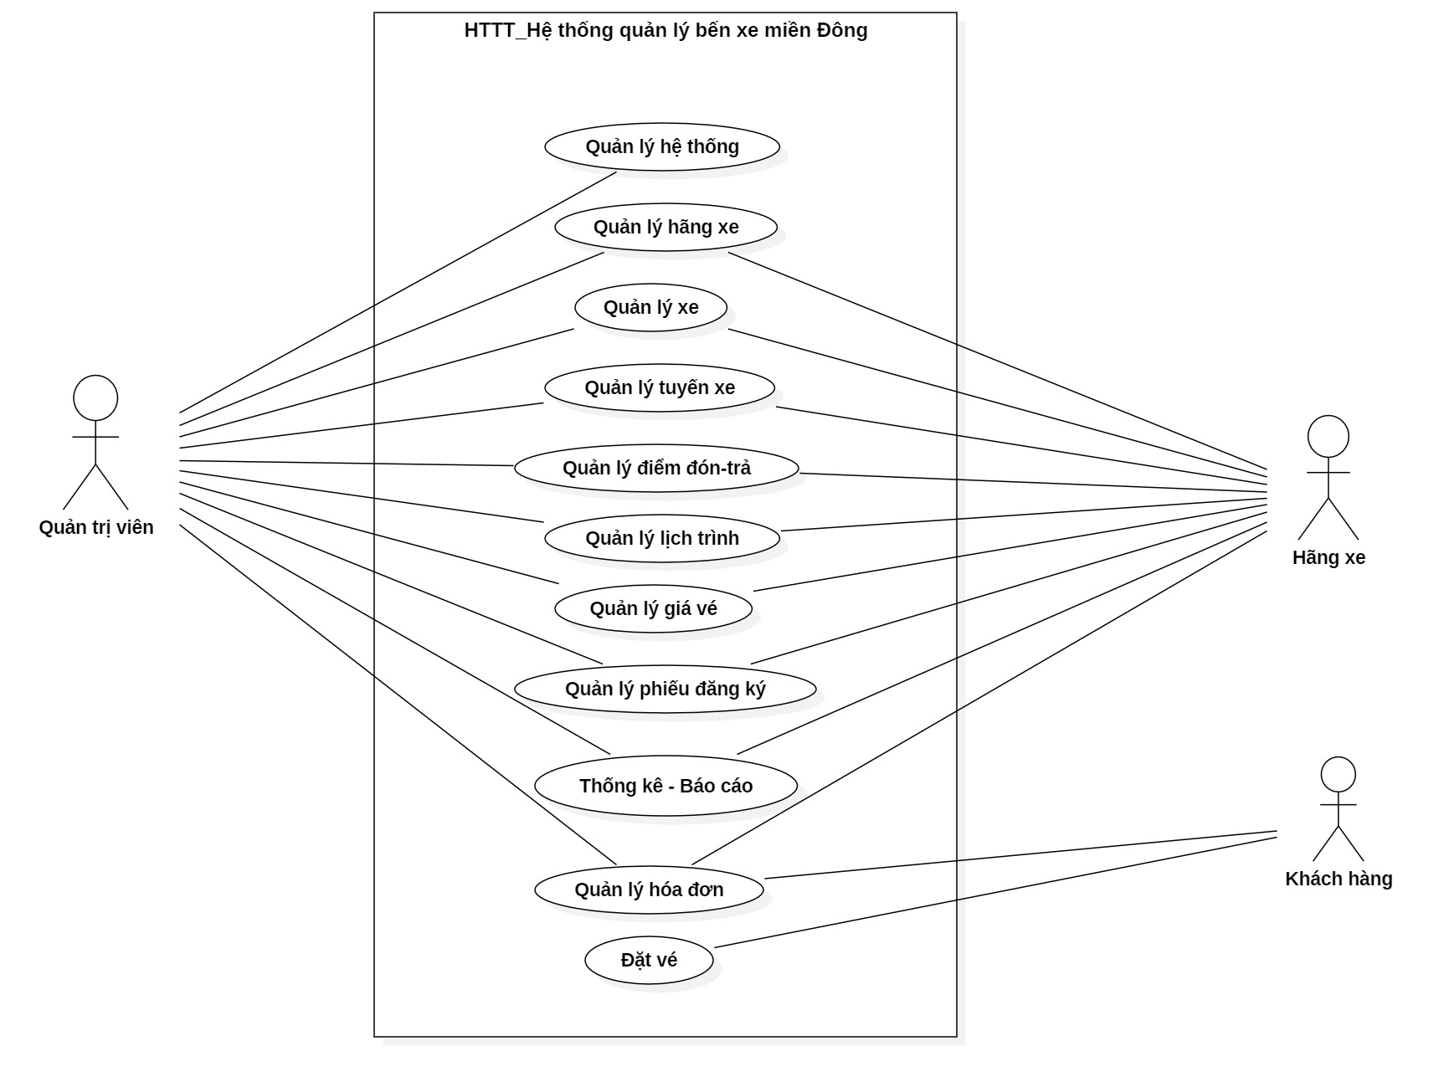

### UseCase mức chi tiết các chức năng

1. Usecase quản lý hệ thống

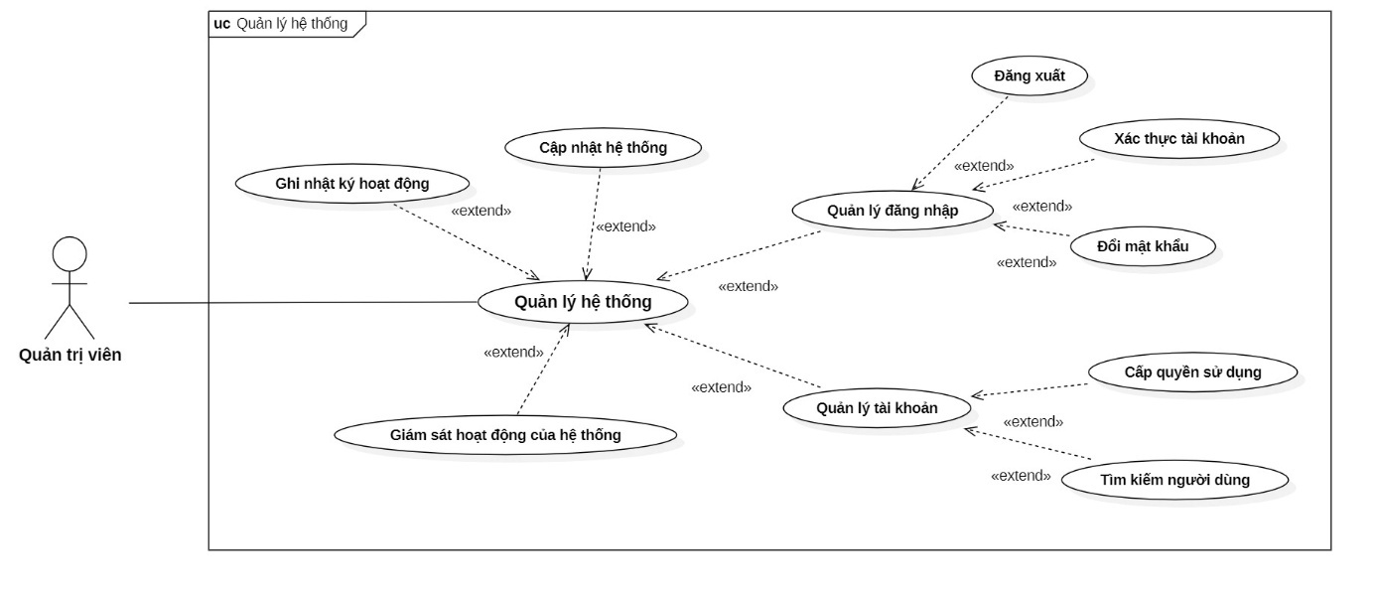

1. Usecase quản lý hãng xe

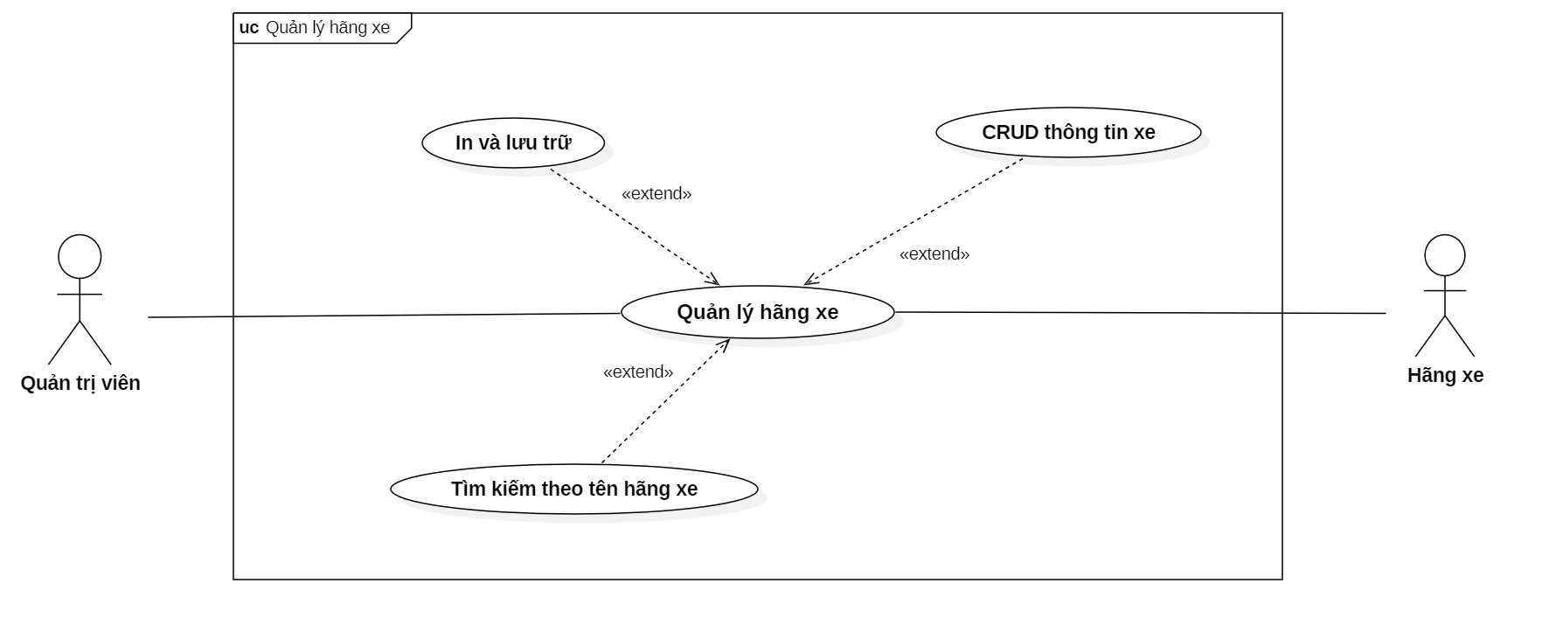

1. Usecase quản lý phiếu đăng ký

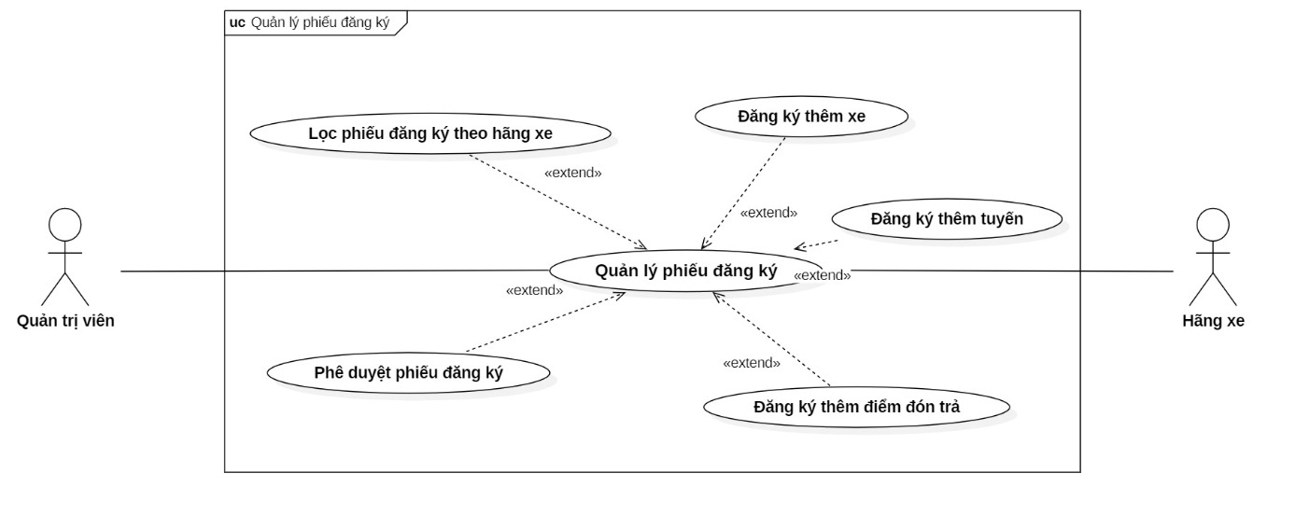

1. Usecase quản lý xe

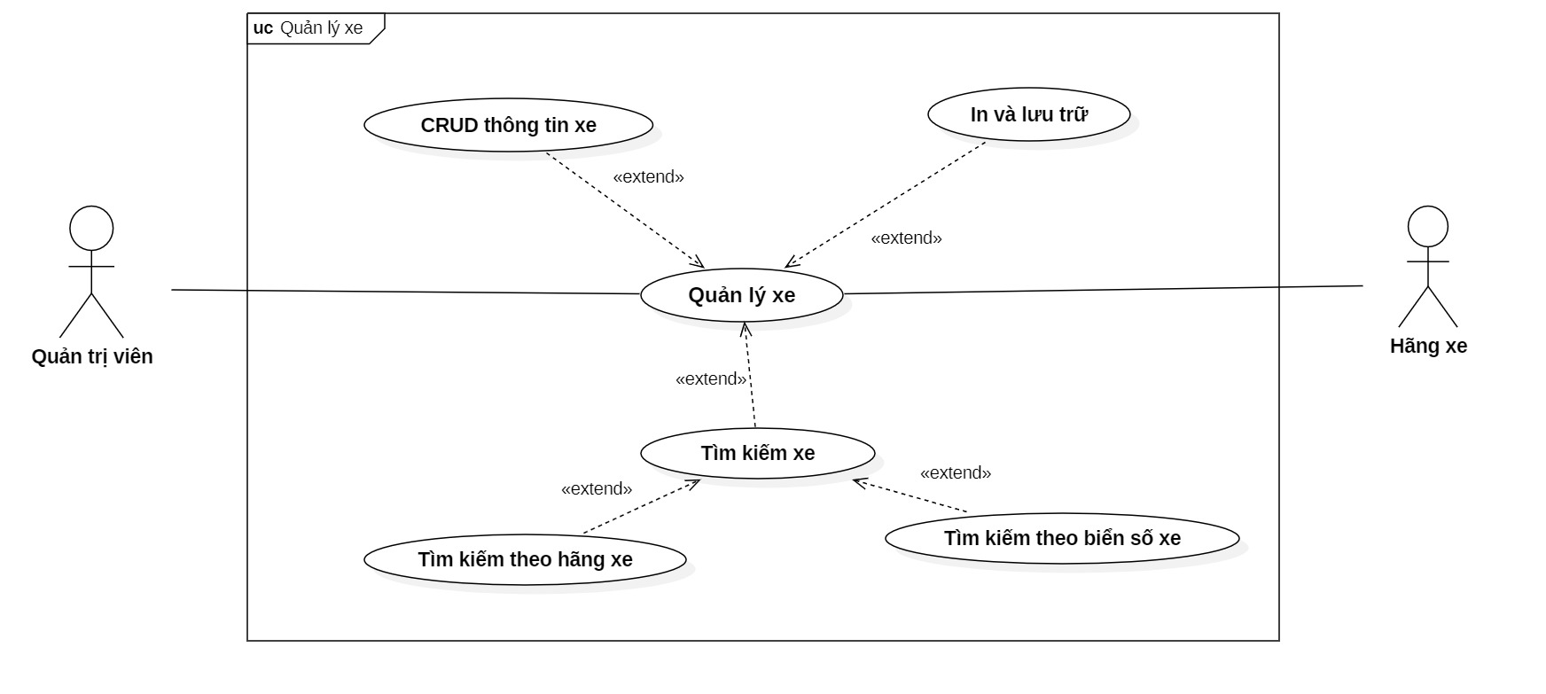

1. Usecase quản lý tuyến xe

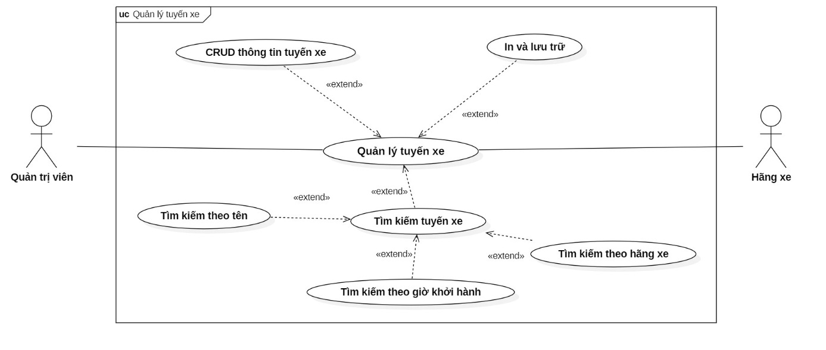

1. Usecase quản lý điểm đón/trả

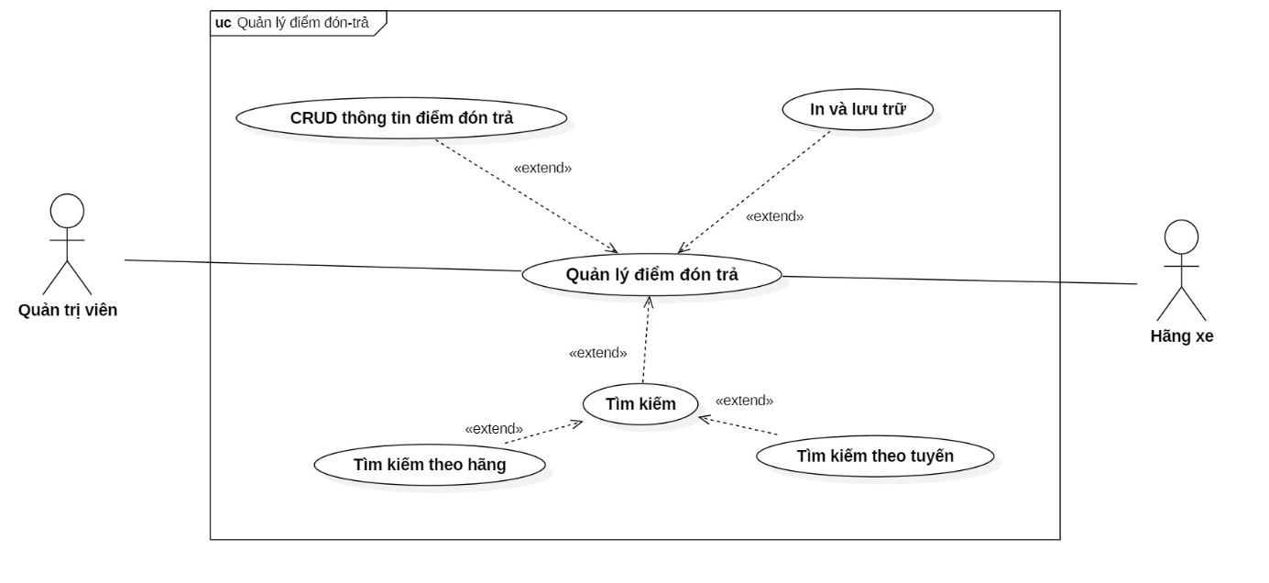

1. Usecase quản lý lịch trình

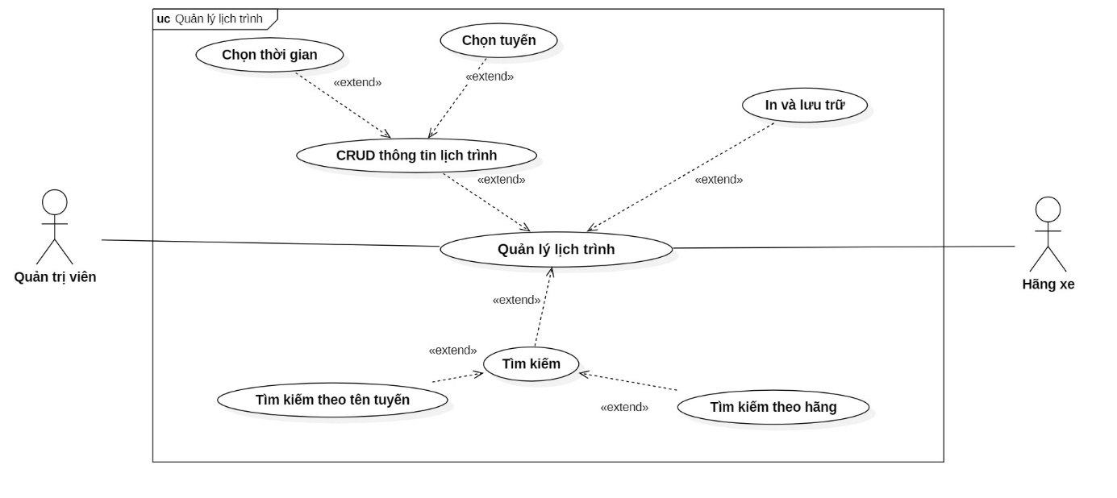

1. Usecase quản lý bảng giá

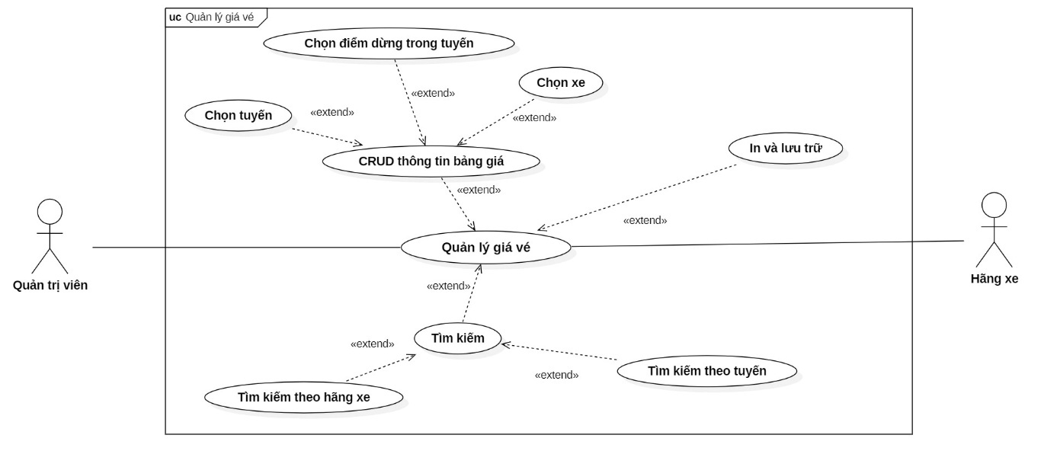

1. Usecase thống kê

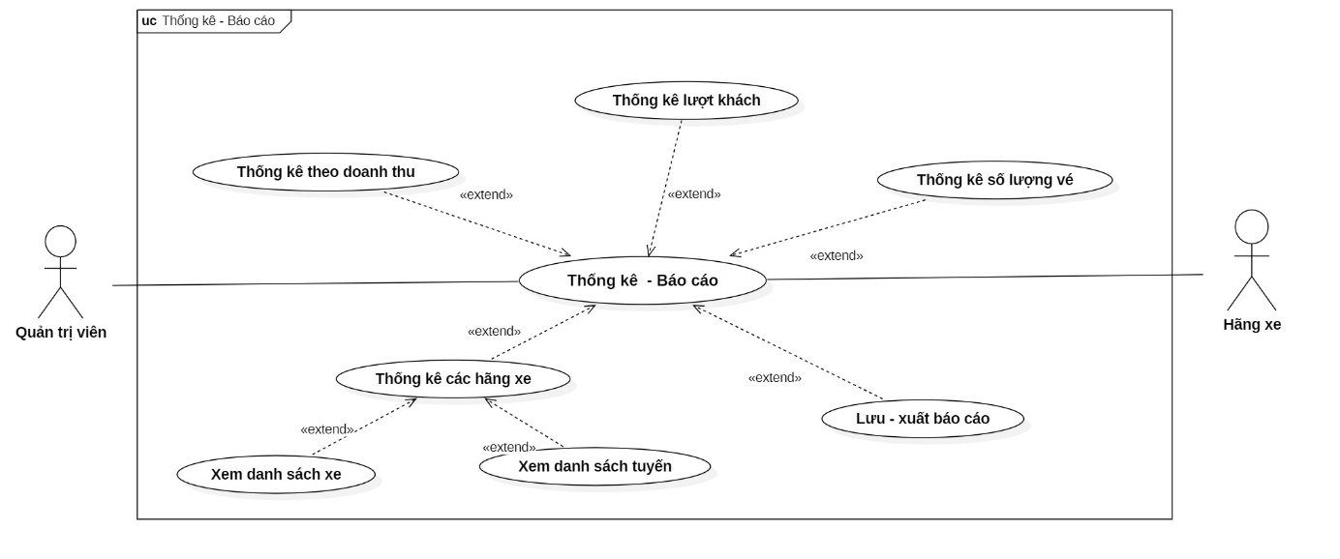

1. Usecase quản lý đặt vé

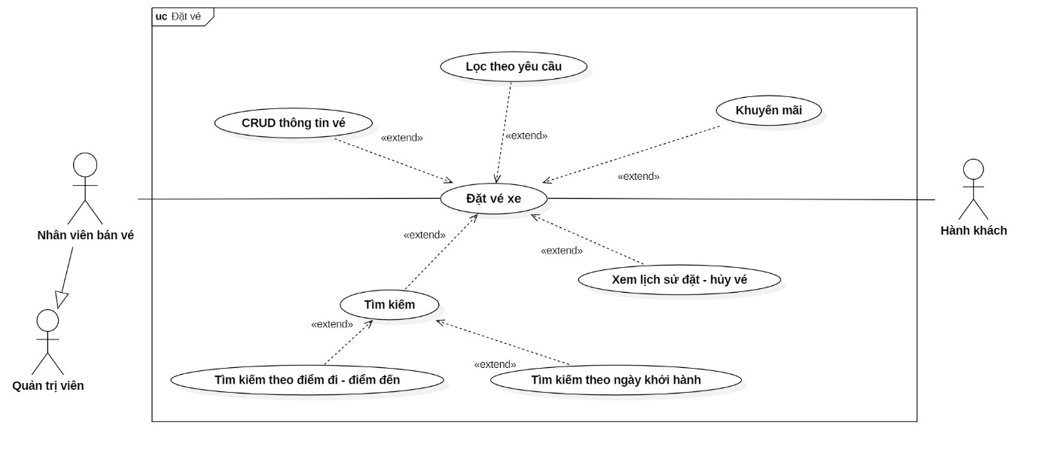

1. Usecase quản lý hóa đơn

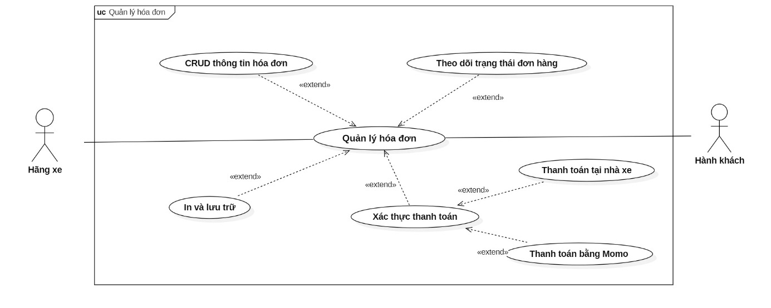

## Xây dựng biểu đồ quan hệ thực thể ERD

### Xác định các thực thể

Tiện ích:

|  |  |  |  |  |  |
| --- | --- | --- | --- | --- | --- |
| **Tb_TienIch** | | | | | |
| **STT** | **Field name** | **Data type** | **Field size** | **Index** | **Description** |
| 1 | MaTienIch | int |  | PK | Mã tiện ích |
| 2 | TenTienIch | Nvarchar | max |  | Tên tiện ích |

Ví dụ: rèm, gối, wifi, …

Loại phương tiện:

|  |  |  |  |  |  |
| --- | --- | --- | --- | --- | --- |
| **Tb_LoaiPhuongTien** | | | | | |
| **STT** | **Field name** | **Data type** | **Field size** | **Index** | **Description** |
| 1 | MaLoai | int |  | PK | Mã loại |
| 2 | TenLoai | Nvarchar | max |  | Tên loại |
| 3 | SoLuongGhe | int |  |  | Số lượng ghế |

Ví dụ: Xe giường nằm CLC 22 chỗ, Xe Limousine 29 chỗ,…

Chi tiết tiện ích:

|  |  |  |  |  |  |
| --- | --- | --- | --- | --- | --- |
| **Tb_CT_TienIch** | | | | | |
| **STT** | **Field name** | **Data type** | **Field size** | **Index** | **Description** |
| 1 | MaTienIch | int |  | PK,FK | Mã tiện ích |
| 2 | MaLoai | int |  | PK,FK | Mã loại |

Hãng xe:

|  |  |  |  |  |  |
| --- | --- | --- | --- | --- | --- |
| **Tb_LoaiPhuongTien** | | | | | |
| **STT** | **Field name** | **Data type** | **Field size** | **Index** | **Description** |
| 1 | MaHang | int |  | PK | Mã hãng |
| 2 | TenHang | Nvarchar | max |  | Tên hãng |
| 3 | DiaChi | Nvarchar | max |  | Địa chỉ |
| 4 | SDT | Varchar | 10 |  | Số điện thoại |

Ví dụ: Phương Trang, Mai Linh, Thành Bưởi,…

Xe:

|  |  |  |  |  |  |
| --- | --- | --- | --- | --- | --- |
| **Tb_Xe** | | | | | |
| **STT** | **Field name** | **Data type** | **Field size** | **Index** | **Description** |
| 1 | MaXe | int |  | PK | Mã xe |
| 2 | BienSo | Varchar | 10 |  | Biển số |
| 3 | HinhAnh | Nvarchar | max |  | Hình ảnh |
| 4 | TaiLieu | Nvarchar | max |  | Tài liệu |
| 5 | TrangThai | Nvarchar | max |  | Trạng thái |
| 6 | MaLoai | Int |  | FK | Mã loại |
| 7 | MaHang | Int |  | FK | Mã hãng |

Ghế:

|  |  |  |  |  |  |
| --- | --- | --- | --- | --- | --- |
| **Tb_Ghe** | | | | | |
| **STT** | **Field name** | **Data type** | **Field size** | **Index** | **Description** |
| 1 | MaGhe | int |  | PK | Mã ghế |
| 2 | TrangThai | Nvarchar | max |  | Trạng thái |
| 3 | MaXe | int |  | FK | Mã xe |

Phiếu đăng ký:

|  |  |  |  |  |  |
| --- | --- | --- | --- | --- | --- |
| **Tb_PhieuDangKy** | | | | | |
| **STT** | **Field name** | **Data type** | **Field size** | **Index** | **Description** |
| 1 | MaPhieu | int |  | PK | Mã phiếu |
| 2 | NoiDung | Nvarchar | max |  | Nội dung |
| 3 | NgayLap | Datetime |  |  | Ngày lập |
| 4 | TrangThai | Nvarchar | max |  | Trạng thái |
| 5 | MaHang | int |  | FK | Mã hãng |

Tuyến xe:

|  |  |  |  |  |  |
| --- | --- | --- | --- | --- | --- |
| **Tb_TuyenXe** | | | | | |
| **STT** | **Field name** | **Data type** | **Field size** | **Index** | **Description** |
| 1 | MaTuyen | Int |  | PK | Mã tuyến |
| 2 | TenTuyen | Nvarchar | max |  | Tên tuyến |
| 3 | DoDai | Int |  |  | Độ dài |
| 4 | TrangThai | Nvarchar | max |  | Trạng thái |
| 5 | NgayLap | Datetime |  |  | Ngày lập |
| 6 | MaPhieu | int |  | FK | Mã phiếu |

Chi tiết lịch trình:

|  |  |  |  |  |  |
| --- | --- | --- | --- | --- | --- |
| **Tb_CT_LichTrinh** | | | | | |
| **STT** | **Field name** | **Data type** | **Field size** | **Index** | **Description** |
| 1 | MaLichTrinh | Int |  | PK | Mã lịch trình |
| 2 | MaTuyen | Int |  | FK, PK | Mã tuyến |
| 3 | MaXe | Int |  | FK, PK | Mã xe |
| 4 | TgXuatPhat | Time |  |  | Tg xuất phát |
| 5 | TgDen | Time |  |  | Tg đến |

Điểm đón trả:

|  |  |  |  |  |  |
| --- | --- | --- | --- | --- | --- |
| **Tb_DiemDonTra** | | | | | |
| **STT** | **Field name** | **Data type** | **Field size** | **Index** | **Description** |
| 1 | MaDiem | Int |  | PK | Mã điểm |
| 2 | TenDiem | Nvarchar | Max |  | Tên điểm |
| 3 | MaTP | Int |  | FK | Mã thành phố |
| 4 | MaPhieu | Int |  | FK | Mã phiếu |

Thành phố:

|  |  |  |  |  |  |
| --- | --- | --- | --- | --- | --- |
| **Tb_ThanhPho** | | | | | |
| **STT** | **Field name** | **Data type** | **Field size** | **Index** | **Description** |
| 1 | MaTP | Int |  | PK | Mã thành phố |
| 2 | TenTP | Nvarchar | Max |  | Tên thành phố |

Điểm dừng:

|  |  |  |  |  |  |
| --- | --- | --- | --- | --- | --- |
| **Tb_DiemDung** | | | | | |
| **STT** | **Field name** | **Data type** | **Field size** | **Index** | **Description** |
| 1 | MaDiemDung | Int |  | PK | Mã điểm dừng |
| 2 | TenDiemDung | Nvarchar | Max |  | Tên điểm dừng |
| 3 | ThuTuDung | Int |  |  | Thứ tự dừng |
| 4 | MaTuyen | Int |  | FK | Mã tuyến |
| 5 | MaTP | Int |  | Fk | Mã thành phố |

Ví dụ: tên tuyến Hồ Chí Minh – Đồng Nai – Lâm Đồng

* + - Điểm dừng 1: Hồ Chí Minh
    - Điểm dừng 2: Đồng Nai
    - Điểm dừng 3: Lâm Đồng

Bảng giá vé:

|  |  |  |  |  |  |
| --- | --- | --- | --- | --- | --- |
| **Tb_BangGia** | | | | | |
| **STT** | **Field name** | **Data type** | **Field size** | **Index** | **Description** |
| 1 | MaGia | Int |  | PK | Mã giá |
| 2 | Giá | Decimal |  |  | Giá |
| 3 | MaDiemDung1 | Int |  | FK | Mã điểm dừng 1 |
| 4 | MaDiemDung2 | Int |  | FK | Mã điểm dừng 2 |
| 5 | MaLichTrinh | Int |  | FK | Mã lịch trình |

Vé xe:

|  |  |  |  |  |  |
| --- | --- | --- | --- | --- | --- |
| **Tb_VeXe** | | | | | |
| **STT** | **Field name** | **Data type** | **Field size** | **Index** | **Description** |
| 1 | MaVe | Int |  | PK | Mã vé |
| 2 | TrangThai | Nvarchar | Max |  | Trạng thái |
| 3 | NgayTao | Datetime |  |  | Ngày tạo |
| 4 | NgayKhoiHanh | Datetime |  |  | Ngày khởi hành |
| 5 | MaGia | Int |  | FK | Mã giá |
| 6 | MaGhe | Int |  | FK | Mã ghế |
| 7 | MaHD | Int |  | FK | Mã hóa đơn |

Hóa đơn:

|  |  |  |  |  |  |
| --- | --- | --- | --- | --- | --- |
| **Tb_HoaDon** | | | | | |
| **STT** | **Field name** | **Data type** | **Field size** | **Index** | **Description** |
| 1 | MaHd | Int |  | PK | Mã hóa đơn |
| 2 | TongVe | Int |  |  | Tổng vé |
| 3 | TongTien | Decimal |  |  | Tổng tiền |
| 4 | NgayLap | Datetime |  |  | Ngày lập |
| 5 | MaKH | Int |  | FK | Mã khách hàng |
| 6 | MaNV | Int |  | FK | Mã nhân viên |

Khách hàng:

|  |  |  |  |  |  |
| --- | --- | --- | --- | --- | --- |
| **Tb_KhachHang** | | | | | |
| **STT** | **Field name** | **Data type** | **Field size** | **Index** | **Description** |
| 1 | MaKH | Int |  | PK | Mã khách hàng |
| 2 | TenKH | Nvarchar | Max |  | Tên khách hàng |
| 3 | DiaChi | Nvarchar | Max |  | Địa chỉ |
| 4 | SDT | Varchar | 10 |  | Số điện thoại |

Nhân viên:

|  |  |  |  |  |  |
| --- | --- | --- | --- | --- | --- |
| **Tb_NhanVien** | | | | | |
| **STT** | **Field name** | **Data type** | **Field size** | **Index** | **Description** |
| 1 | MaNV | Int |  | PK | Mã nhân viên |
| 2 | TenNV | Nvarchar | Max |  | Tên nhân viên |
| 3 | DiaChi | Nvarchar | Max |  | Địa chỉ |
| 4 | SDT | Varchar | 10 |  | Số điện thoại |
| 5 | TrangThai | Nvarchar | Max |  | Trạng thái |

Phiếu giảm giá:

|  |  |  |  |  |  |
| --- | --- | --- | --- | --- | --- |
| **Tb_PhieuGiamGia** | | | | | |
| **STT** | **Field name** | **Data type** | **Field size** | **Index** | **Description** |
| 1 | MaGiamGia | Int |  | PK | Mã giảm giá |
| 2 | NgayBatDau | Datetime |  |  | Ngày bắt đầu |
| 3 | Ngày kết thúc | Datetime |  |  | Ngày kết thúc |
| 4 | PhanTram | Decimal |  |  | Phần tram |

Chi tiết giảm giá:

|  |  |  |  |  |  |
| --- | --- | --- | --- | --- | --- |
| **Tb_CT_GiamGia** | | | | | |
| **STT** | **Field name** | **Data type** | **Field size** | **Index** | **Description** |
| 1 | MaGiamGia | Int |  | PK, FK | Mã giảm giá |
| 2 | MaHd | Int |  | PK, FK | Mã hóa đơn |

### Biểu đồ quan hệ thực thể (ERD)

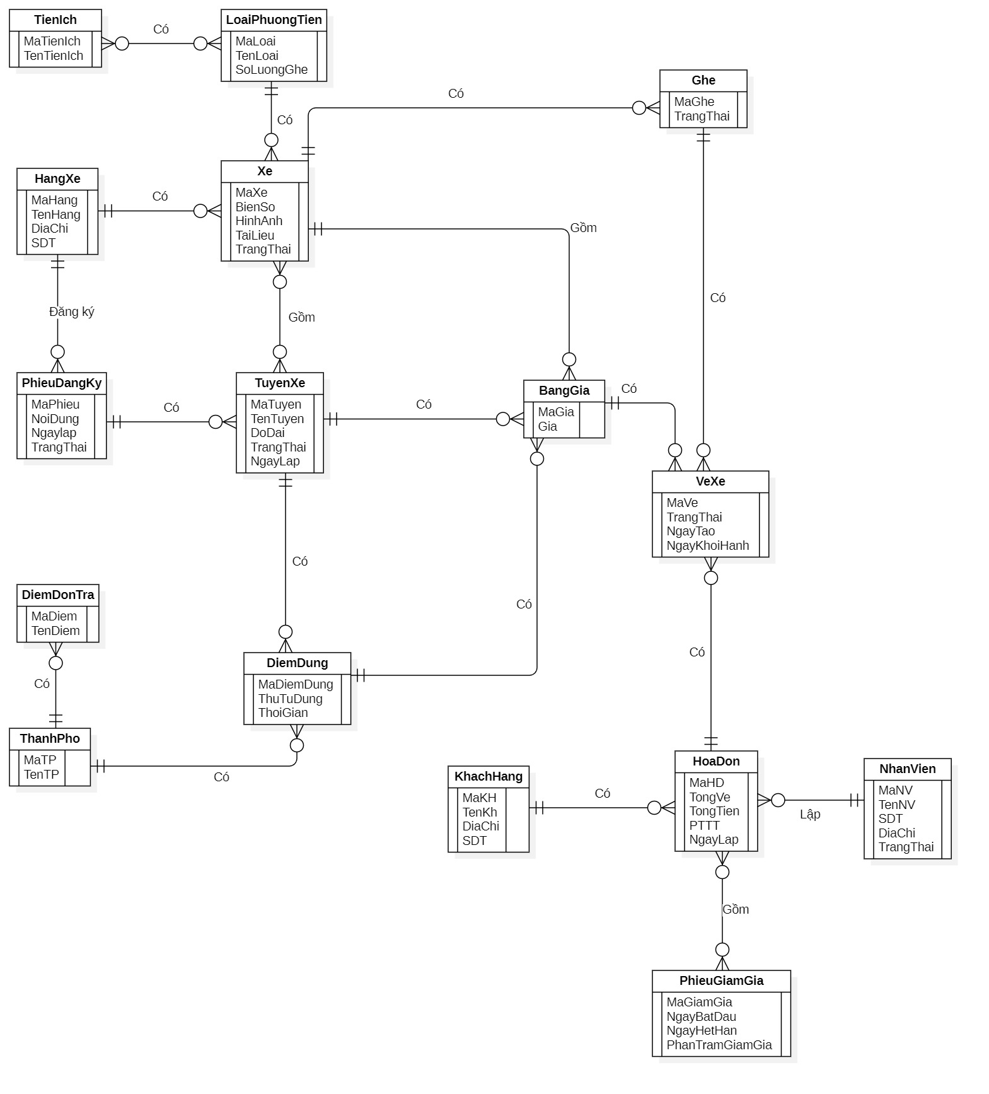

### Biểu đồ quan hệ (RD)

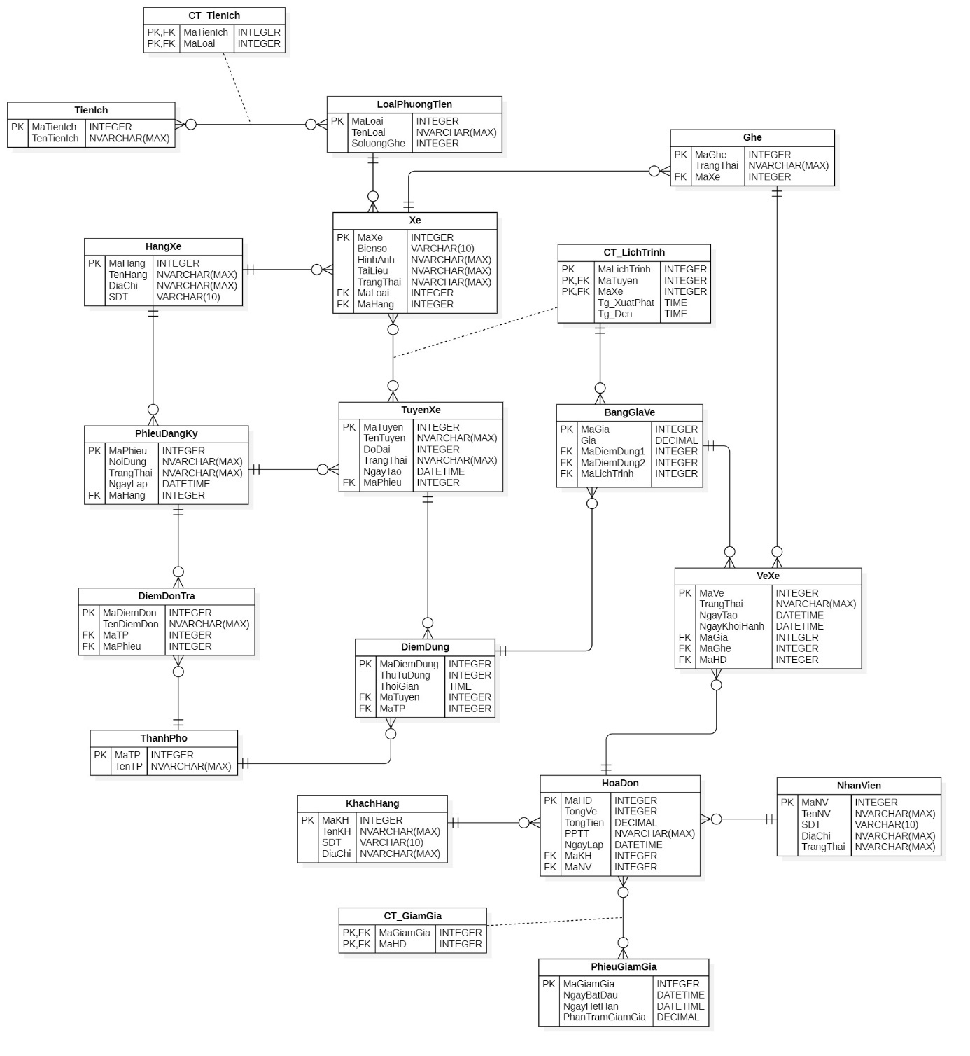

### Biểu đồ quan hệ (RD)

Dưới đây là các ràng buộc toàn vẹn tham chiếu chính được xác định từ sơ đồ cơ sở dữ liệu:

* Xe và Loại phương tiện (Mối quan hệ Một-Nhiều)
* Mỗi Loại phương tiện có thể có nhiều Xe.
* Mỗi Xe chỉ thuộc về một Loại phương tiện.
* BảngXe:
* Xe.MaLoai (FK) tham chiếu đến LoaiPhuongTien.MaLoai.

→ Đảm bảo mỗi Xe phải thuộc về một Loại phương tiện hợp lệ. (Tham gia từ Xe đến LoaiPhuongTien là bắt buộc).

* Xe và Hãng xe (Mối quan hệ Một-Nhiều)
* Một Hãng xe có thể sở hữu nhiều Xe.
* Một Xe chỉ thuộc về một Hãng xe.
* BảngXe:
* Xe.MaHang (FK) tham chiếu đến HangXe.MaHang.

→ Đảm bảo mỗi Xe phải có một Hãng xe hợp lệ. (Tham gia từ Xe đến HangXe là bắt buộc).

* Xe và Ghế (Mối quan hệ Một-Nhiều)
* Một Xe có nhiều Ghế.
* Mỗi Ghế thuộc về một Xe.
* BảngGhe:
* Ghe.MaXe (FK) tham chiếu đến Xe.MaXe.

→ Đảm bảo mỗi Ghế phải thuộc một Xe hợp lệ. (Tham gia từ Ghe đến Xe là bắt buộc).

* Tuyến xe và Lịch trình chi tiết (Mối quan hệ Một-Nhiều)
* Một Tuyến xe có thể có nhiều lịch trình.
* Một lịch trình chi tiết thuộc về một Tuyến xe và một Xe.
* BảngCT_LichTrinh:
* CT_LichTrinh.MaTuyen (FK) tham chiếu đến TuyenXe.MaTuyen.
* CT_LichTrinh.MaXe (FK) tham chiếu đến Xe.MaXe.

→ Đảm bảo mỗi lịch trình phải thuộc về một tuyến xe và một xe hợp lệ.

* Lịch trình và Bảng giá vé (Mối quan hệ Một-Nhiều)
* Một lịch trình có thể có nhiều mức giá vé khác nhau tùy theo điểm dừng.
* Mỗi bảng giá vé thuộc về một lịch trình.
* BảngBangGiaVe:
* BangGiaVe.MaLT (FK) tham chiếu đến CT_LichTrinh.MaLT.
* BangGiaVe.MaBenDung1, MaBenDung2 (FK) tham chiếu đến DiemDung.MaBenDung.

→ Đảm bảo giá vé gắn đúng với lịch trình và điểm dừng hợp lệ.

* Giá vé và Vé xe (Mối quan hệ Một-Nhiều)
* Một bảng giá vé có thể phát sinh nhiều vé xe.
* Mỗi vé xe tham chiếu đến một giá vé cụ thể.
* BảngVeXe:
* VeXe.MaLT (FK) tham chiếu đến BangGiaVe.MaLT.
* VeXe.MaGhe (FK) tham chiếu đến Ghe.MaGhe.
* VeXe.MaHD (FK) tham chiếu đến HoaDon.MaHD.

→ Đảm bảo vé xe gắn với ghế, hóa đơn và lịch trình hợp lệ.

* Tuyến xe và Điểm dừng (Mối quan hệ Một-Nhiều)

Một tuyến xe có thể có nhiều điểm dừng.

Mỗi điểm dừng thuộc về một tuyến xe và một thành phố.

* BảngDiemDung:
* DiemDung.MaTuyen (FK) tham chiếu đến TuyenXe.MaTuyen.
* DiemDung.MaTP (FK) tham chiếu đến ThanhPho.MaTP.

→ Đảm bảo mỗi điểm dừng hợp lệ và đúng tuyến.

* Hóa đơn và Khách hàng, Nhân viên (Mối quan hệ Một-Nhiều)
* Một khách hàng có thể có nhiều hóa đơn.
* Một nhân viên có thể xử lý nhiều hóa đơn.
* Mỗi hóa đơn thuộc về một khách hàng và một nhân viên.
* BảngHoaDon:
* HoaDon.MaKH (FK) tham chiếu đến KhachHang.MaKH.
* HoaDon.MaNV (FK) tham chiếu đến NhanVien.MaNV.

→ Đảm bảo hóa đơn liên kết đúng khách hàng và nhân viên.

* Hóa đơn và Phiếu giảm giá (Mối quan hệ Nhiều-Nhiều thông qua CT_GiamGia)
* Một hóa đơn có thể dùng nhiều phiếu giảm giá.
* Một phiếu giảm giá có thể dùng cho nhiều hóa đơn.
* BảngCT_GiamGia:
* CT_GiamGia.MaHD (FK) tham chiếu đến HoaDon.MaHD.
* CT_GiamGia.MaGiamGia (FK) tham chiếu đến PhieuGiamGia.MaGiamGia.

→ Đảm bảo phiếu giảm giá liên kết đúng hóa đơn hợp lệ.

## Xây dựng biểu đồ hành vi hệ thống

### Biểu đồ hoạt động (Activity Diagram)

* Quy trình đăng nhập

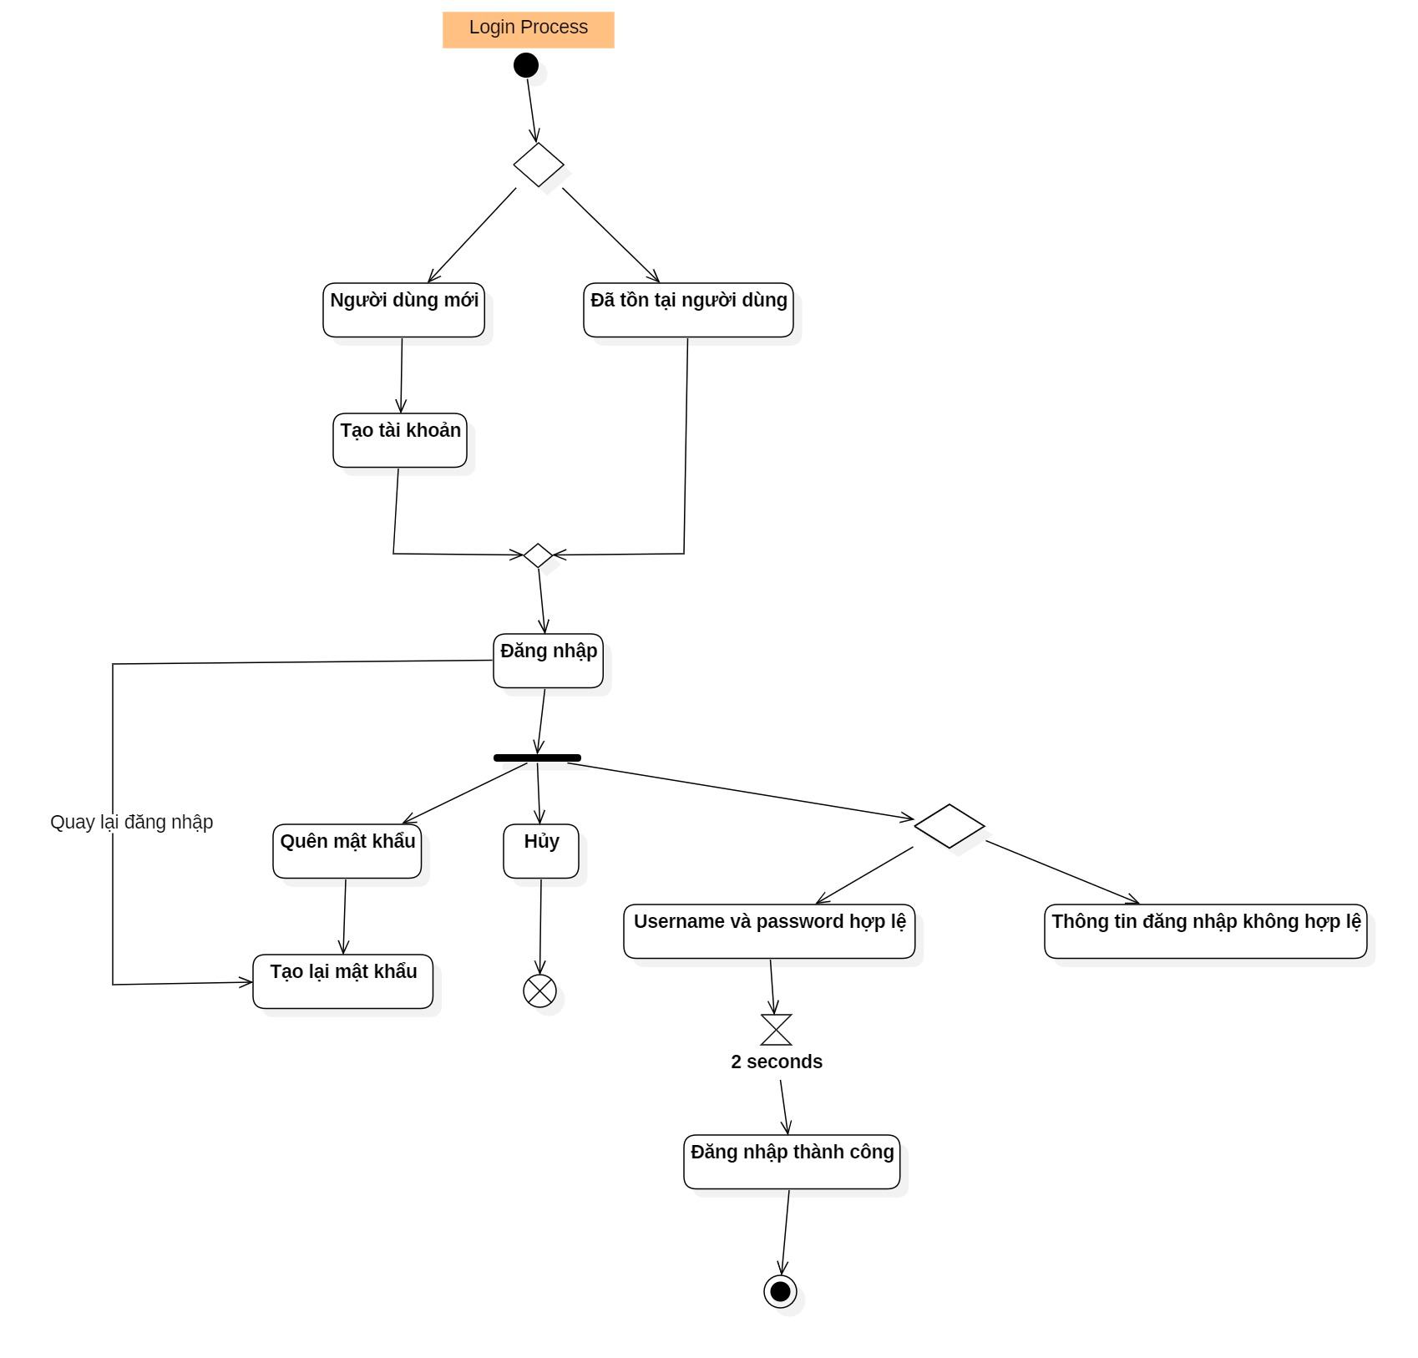

* Quy trình đăng ký tuyến mới

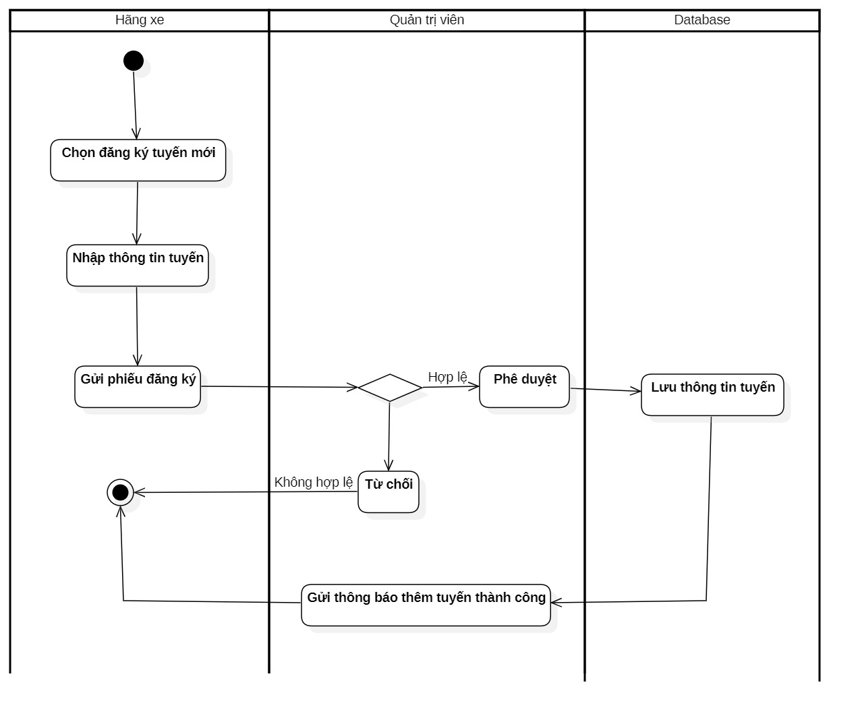

* Quy trình đăng ký xe mới

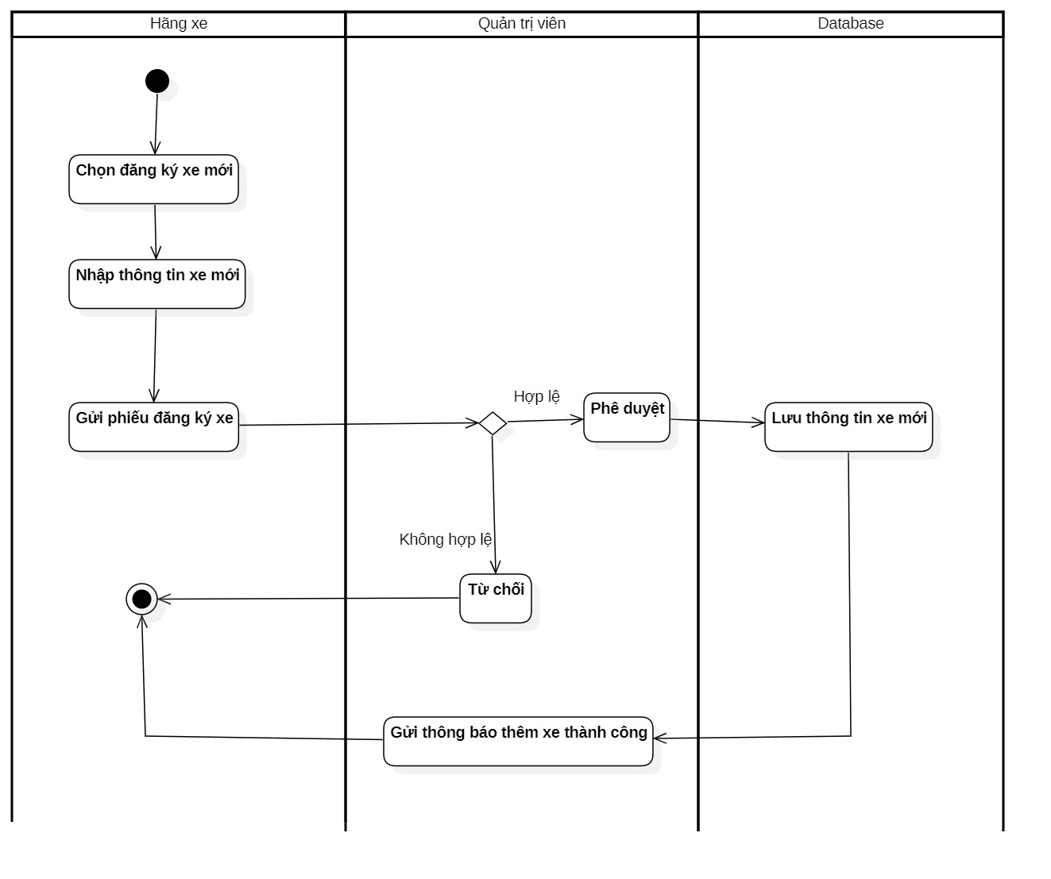

* Quy trình tạo mới lịch trình

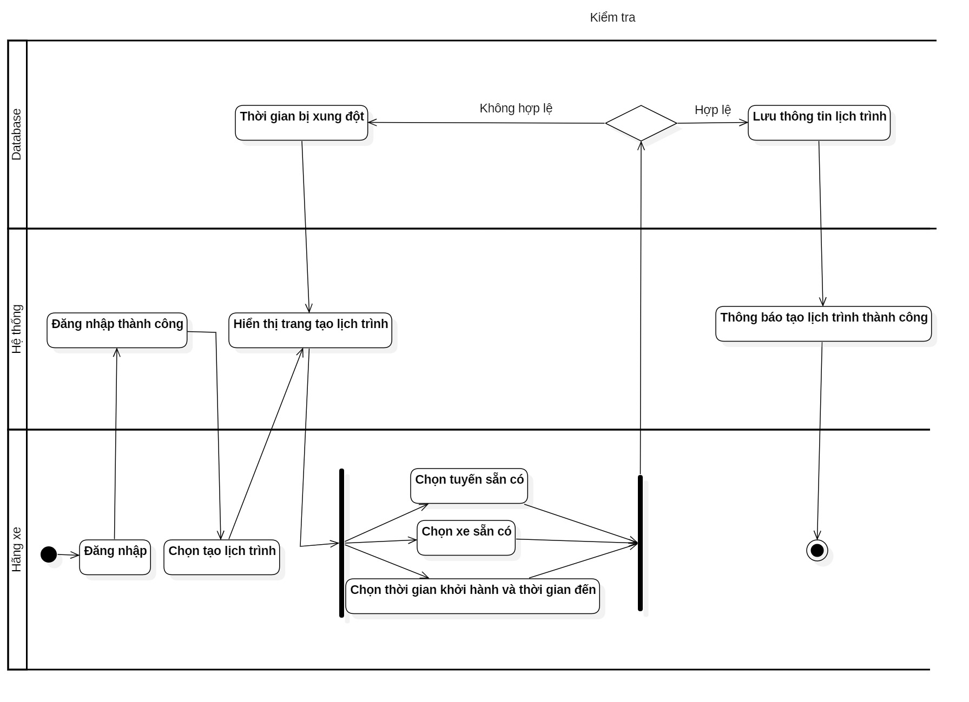

* Quy trình thêm giá cho chuyến đi

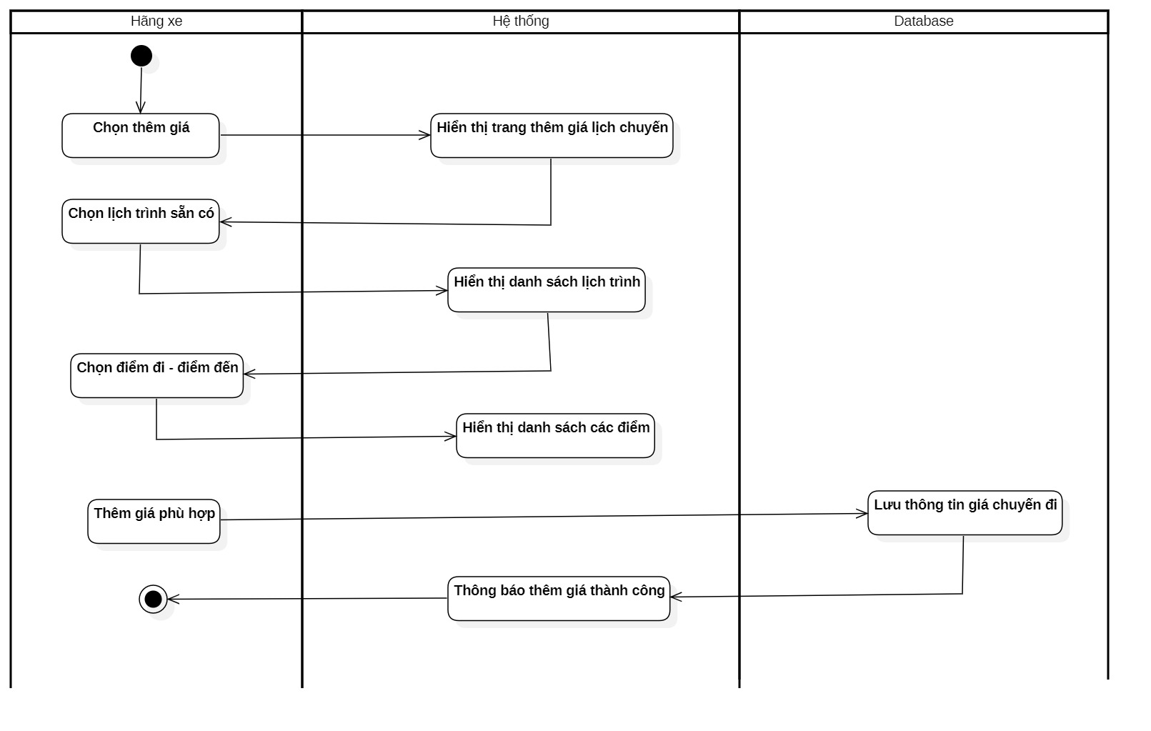

* Quy trình đặt vé của khách hàng

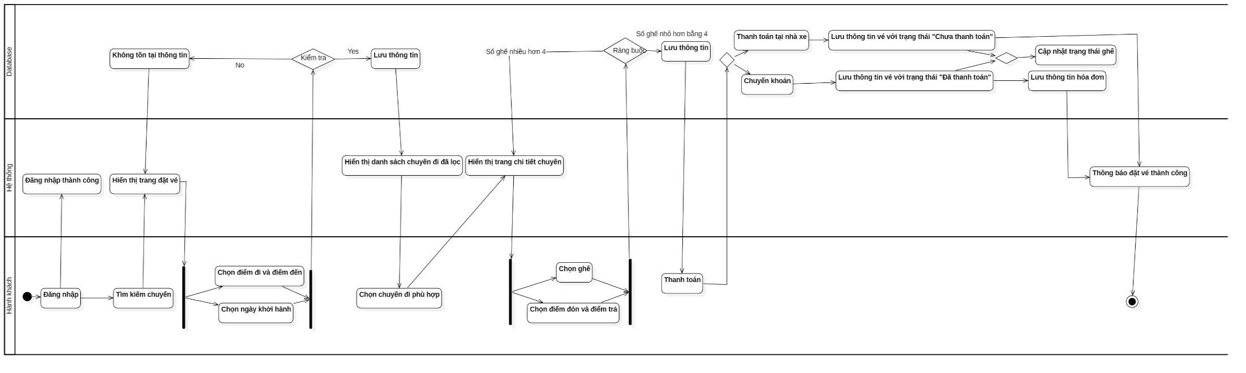

### Biểu đồ trình tự (Sequence Diagram)

* Quy trình đăng nhập

* Quy trình đăng kí tuyến mới

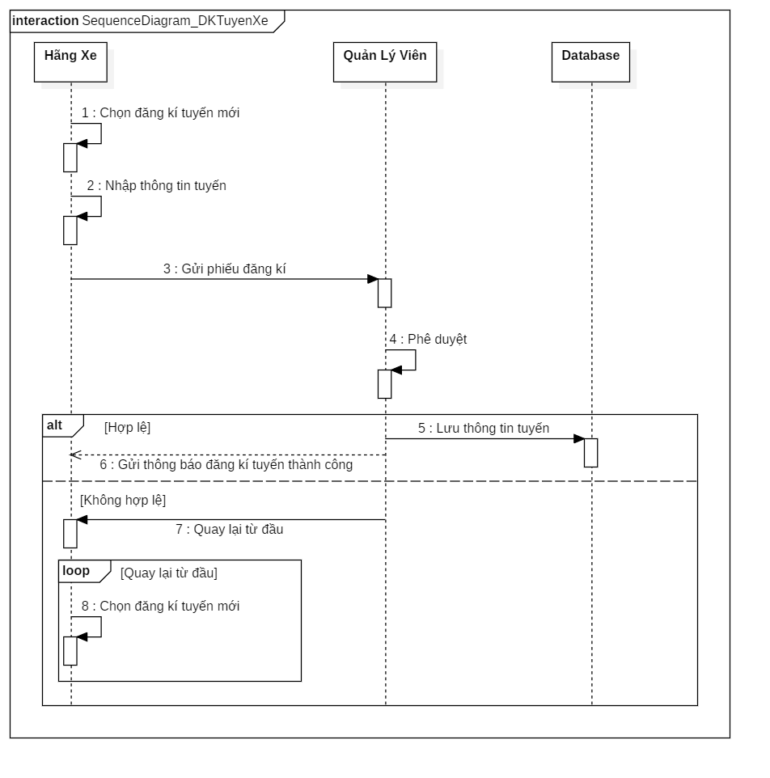

* Quy trình đăng kí xe mới

* Quy trình tạo mới lịch trình

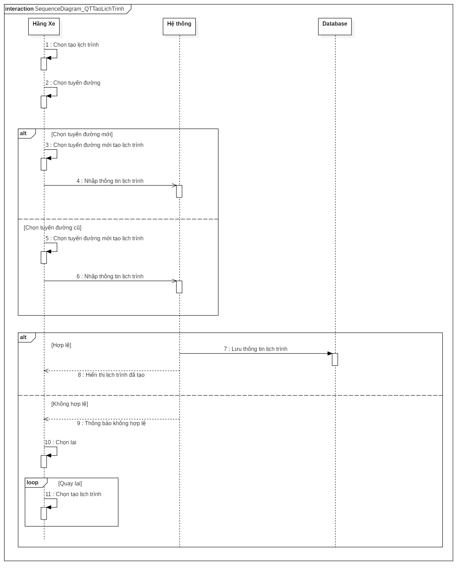

* Quy trình thêm giá cho chuyến đi

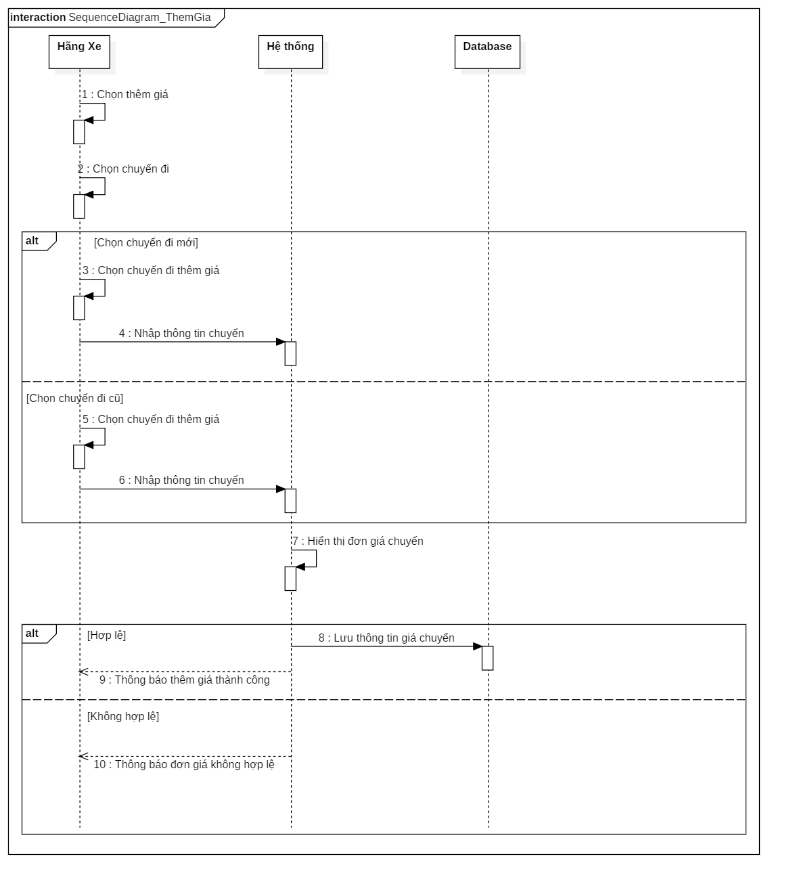

* Quy trình thêm giá cho chuyến đi

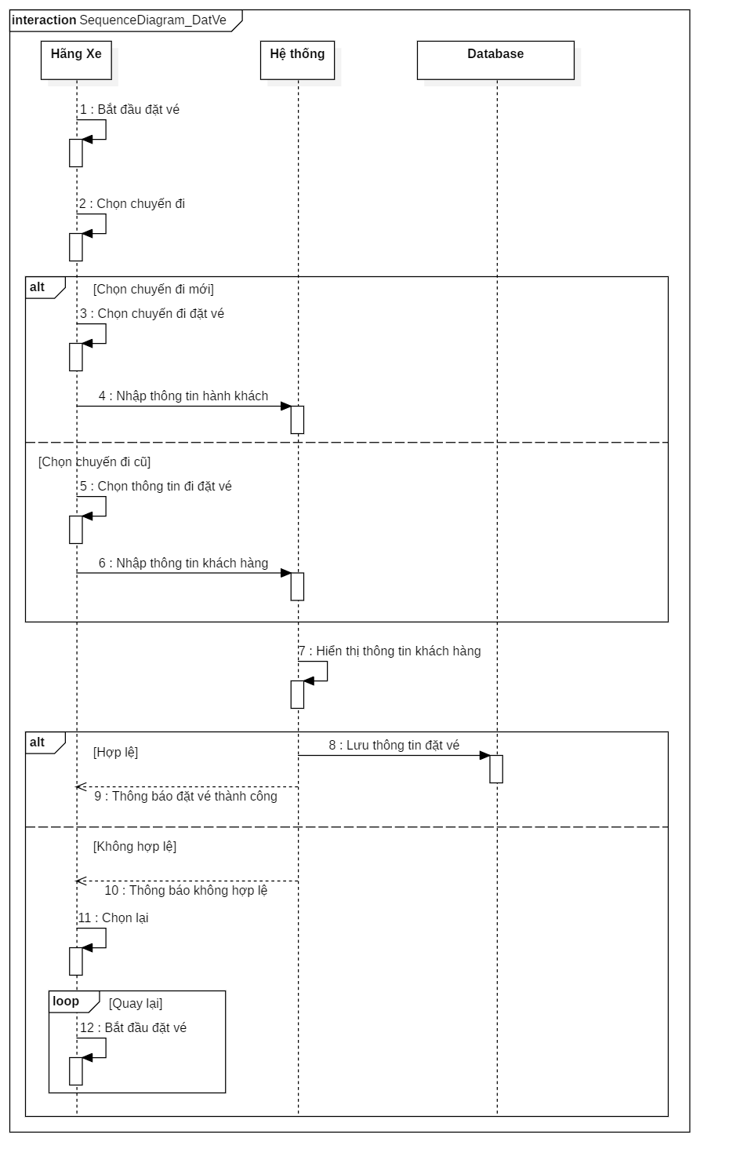

# CHƯƠNG 4: CHUẨN HÓA DỮ LIỆU

## Tổng quan về chuẩn hóa dữ liệu

Chuẩn hóa dữ liệu là quá trình tổ chức và sắp xếp thông tin bảng dữ liệu để giảm thiểu sự trùng lặp không cần thiết cũng như đảm bảo sự nhất quán trong cơ sở dữ liệu. Nó bao gồm việc xác định các mối quan hệ và phụ thuộc hàm giữa các thuộc tính và chia nhỏ dữ liệu thành bảng nhỏ dựa theo các cấp độ chuẩn hóa như 1NF, 2NF, 3NF và BNF.

## Các cấp độ chuẩn hóa

* Dạng Chuẩn Thứ Nhất (1NF): Bảng không chứa các nhóm lặp lại và mỗi thuộc tính phải chứa giá trị nguyên tố (atomic).
* Dạng Chuẩn Thứ Hai (2NF): Bảng phải đạt 1NF và mọi thuộc tính không khóa phải phụ thuộc hoàn toàn vào khóa chính (không có phụ thuộc một phần trong khóa phức hợp).
* Dạng Chuẩn Thứ Ba (3NF): Bảng phải đạt 2NF và không chứa phụ thuộc bắc cầu (transitive dependency).
* Dạng Chuẩn Boyce-Codd (BCNF): BCNF là dạng chuẩn cao hơn 3NF. Bảng đạt BCNF khi mọi phụ thuộc hàm trong bảng đều có dạng X → Y, trong đó X là siêu khóa (superkey).

## Xác định tập phụ hàm và chuẩn hóa dữ liệu

Dựa trên sơ đồ quan hệ (ERD) được cung cấp, dưới đây là phân tích tập phụ thuộc hàm và mức chuẩn hóa của từng bảng:

* CT_TienIch (Tiện Ích)
* Thuộc tính: PK_TienIch (INTEGER), TenTienIch (NVARCHAR(MAX))
* Tập phụ thuộc hàm (F1):
* { PK_TienIch → TenTienIch }
* Giải thích:
* Trong bảng CT_TienIch, khóa chính là PK_TienIch. Thuộc tính không khóa (TenTienIch) phụ thuộc duy nhất vào PK_TienIch. Do đó, bảng CT_TienIch đạt chuẩn BCNF.
* LoaiPhongTien (Loại Phương Tiện)
* Thuộc tính: PK_Maloai (INTEGER), TenLoai (NVARCHAR(MAX)), SoLuong (INTEGER)
* Tập phụ thuộc hàm (F2):
* { PK_Maloai → TenLoai, SoLuong }
* Giải thích:
* Trong bảng LoaiPhongTien, khóa chính là PK_Maloai. Các thuộc tính không khóa (TenLoai, SoLuong) phụ thuộc duy nhất vào PK_Maloai. Do đó, bảng LoaiPhongTien đạt chuẩn BCNF.
* Ghe (Ghế)
* Thuộc tính: PK_MaGhe (INTEGER), TenGhe (NVARCHAR(MAX)), Fx_MaLoai (INTEGER)
* Tập phụ thuộc hàm (F3):
* { PK_MaGhe → TenGhe, Fx_MaLoai }
* Giải thích:
* Trong bảng Ghe, khóa chính là PK_MaGhe. Các thuộc tính không khóa (TenGhe, Fx_MaLoai) phụ thuộc duy nhất vào PK_MaGhe. Do đó, bảng Ghe đạt chuẩn BCNF.
* HangXe (Hãng Xe)
* Thuộc tính: PK_MaHang (INTEGER), TenHang (NVARCHAR(MAX)), DiaChi (NVARCHAR(MAX)), SDT (VARCHAR(10))
* Tập phụ thuộc hàm (F4):
* { PK_MaHang → TenHang, DiaChi, SDT }
* Giải thích:
* Trong bảng HangXe, khóa chính là PK_MaHang. Các thuộc tính không khóa (TenHang, DiaChi, SDT) phụ thuộc duy nhất vào PK_MaHang. Do đó, bảng HangXe đạt chuẩn BCNF.
* PhieuDangKy (Phiếu Đăng Ký)
* Thuộc tính: PK_MaPhieu (INTEGER), NgayLap (DATETIME), FK_MaHang (INTEGER)
* Tập phụ thuộc hàm (F5):
* { PK_MaPhieu → NgayLap, FK_MaHang }
* Giải thích:
* Trong bảng PhieuDangKy, khóa chính là PK_MaPhieu. Các thuộc tính không khóa (NgayLap, FK_MaHang) phụ thuộc duy nhất vào PK_MaPhieu. Do đó, bảng PhieuDangKy đạt chuẩn BCNF.
* Tuyendung (Tuyển Dụng)
* Thuộc tính: PK_MaTuyendung (INTEGER), NgayDang (DATETIME), FK_MaHang (INTEGER)
* Tập phụ thuộc hàm (F6):
* { PK_MaTuyendung → NgayDang, FK_MaHang }
* Giải thích:
* Trong bảng Tuyendung, khóa chính là PK_MaTuyendung. Các thuộc tính không khóa (NgayDang, FK_MaHang) phụ thuộc duy nhất vào PK_MaTuyendung. Do đó, bảng Tuyendung đạt chuẩn BCNF.
* BangGiaVe (Bảng Giá Vé)
* Thuộc tính: PK_MaGia (INTEGER), Fx_MaDiemDung1 (INTEGER), Fx_MaDiemDung2 (INTEGER)
* Tập phụ thuộc hàm (F7):
* { PK_MaGia → Fx_MaDiemDung1, Fx_MaDiemDung2 }
* Giải thích:
* Trong bảng BangGiaVe, khóa chính là PK_MaGia. Các thuộc tính không khóa (Fx_MaDiemDung1, Fx_MaDiemDung2) phụ thuộc duy nhất vào PK_MaGia. Do đó, bảng BangGiaVe đạt chuẩn BCNF.
* DiemDonTra (Điểm Đón Trả)
* Thuộc tính: PK_MaDiemDon (INTEGER), TenDiemDon (NVARCHAR(MAX)), FK_MaPhieu (INTEGER)
* Tập phụ thuộc hàm (F8):
* { PK_MaDiemDon → TenDiemDon, FK_MaPhieu }
* Giải thích:
* Trong bảng DiemDonTra, khóa chính là PK_MaDiemDon. Các thuộc tính không khóa (TenDiemDon, FK_MaPhieu) phụ thuộc duy nhất vào PK_MaDiemDon. Do đó, bảng DiemDonTra đạt chuẩn BCNF.
* KhachHang (Khách Hàng)
* Thuộc tính: PK_MaKH (INTEGER), TenKH (NVARCHAR(MAX)), SDT (VARCHAR(10)), DiaChi (NVARCHAR(MAX))
* Tập phụ thuộc hàm (F9):
* { PK_MaKH → TenKH, SDT, DiaChi }
* Giải thích:
* Trong bảng KhachHang, khóa chính là PK_MaKH. Các thuộc tính không khóa (TenKH, SDT, DiaChi) phụ thuộc duy nhất vào PK_MaKH. Do đó, bảng KhachHang đạt chuẩn BCNF.
* CT_GiamGia (Chi Tiết Giảm Giá)
* Thuộc tính: PK_FK_MaGiamGia (INTEGER), FK_MaHD (INTEGER)
* Tập phụ thuộc hàm (F10):
* { PK_FK_MaGiamGia → FK_MaHD }
* Giải thích:
* Trong bảng CT_GiamGia, khóa chính là PK_FK_MaGiamGia. Thuộc tính không khóa (FK_MaHD) phụ thuộc duy nhất vào PK_FK_MaGiamGia. Do đó, bảng CT_GiamGia đạt chuẩn BCNF.
* HoaDon (Hóa Đơn)
* Thuộc tính: PK_MaHD (INTEGER), TongTien (INTEGER), NgayLapHD (DATETIME), FK_MaKH (INTEGER)
* Tập phụ thuộc hàm (F11):
* { PK_MaHD → TongTien, NgayLapHD, FK_MaKH }
* Giải thích:
* Trong bảng HoaDon, khóa chính là PK_MaHD. Các thuộc tính không khóa (TongTien, NgayLapHD, FK_MaKH) phụ thuộc duy nhất vào PK_MaHD. Do đó, bảng HoaDon đạt chuẩn BCNF.
* NhanVien (Nhân Viên)
* Thuộc tính: PK_MaNV (INTEGER), TenNV (NVARCHAR(MAX)), SDT (VARCHAR(10)), TrangThai (NVARCHAR(50))
* Tập phụ thuộc hàm (F12):
* { PK_MaNV → TenNV, SDT, TrangThai }
* Giải thích:
* Trong bảng NhanVien, khóa chính là PK_MaNV. Các thuộc tính không khóa (TenNV, SDT, TrangThai) phụ thuộc duy nhất vào PK_MaNV. Do đó, bảng NhanVien đạt chuẩn BCNF.
* CT_LichTrinh (Chi Tiết Lịch Trình)
* Thuộc tính: PK_FK_MaLich (INTEGER), MaLich (INTEGER), Tu_XuatPhat (TIME), Den_Den (TIME)
* Tập phụ thuộc hàm (F13):
* { PK_FK_MaLich → MaLich, Tu_XuatPhat, Den_Den }
* Giải thích:
* Trong bảng CT_LichTrinh, khóa chính là PK_FK_MaLich. Các thuộc tính không khóa (MaLich, Tu_XuatPhat, Den_Den) phụ thuộc duy nhất vào PK_FK_MaLich. Do đó, bảng CT_LichTrinh đạt chuẩn BCNF.

# CHƯƠNG 5: TRIỂN KHAI HỆ THỐNG

## Công nghệ sử dụng

Trong quá trình xây dựng và triển khai hệ thống, nhóm nghiên cứu đã lựa chọn và sử dụng các công nghệ hiện đại phù hợp với yêu cầu của dự án và khả năng triển khai thực tế, cụ thể như sau:

* Ngôn ngữ lập trình: C# Ngôn ngữ chính để xây dựng logic xử lý, bộ điều khiển và mô hình trong các hệ thống hướng đối tượng.
* Framework: ASP.NET Core MVC Sử dụng kiến ​​trúc Model-View-Controller giúp tách biệt giao diện, xử lý nghiệp vụ và dữ liệu. Điều này giúp cho việc quản lý, mở rộng và bảo trì hệ thống trở nên dễ dàng.
* Cơ sở dữ liệu: SQL Server Hệ thống quản lý cơ sở dữ liệu được sử dụng để lưu trữ tất cả dữ liệu hệ thống, chẳng hạn như thông tin người dùng, đơn hàng, sản phẩm, số liệu thống kê, v.v.
* IDE được sử dụng: Visual Studio 2022 Đây là môi trường phát triển tích hợp hỗ trợ đầy đủ lập trình C#, tích hợp với SQL Server, hỗ trợ gỡ lỗi và quản lý mã hiệu quả.
* Thư viện và công nghệ hỗ trợ:
* Chart.js: Được sử dụng để hiển thị biểu đồ thống kê (chỉ số hàng tháng, trạng thái, v.v.) để giúp trực quan hóa dữ liệu.
* SignalR: Tích hợp chức năng trò chuyện thời gian thực hoặc cập nhật dữ liệu thời gian thực mà không cần tải lại trang.
* Entity Framework Core: ORM hỗ trợ việc sử dụng cơ sở dữ liệu dựa trên đối tượng, giảm việc viết thủ công các câu lệnh SQL.
* Các thư viện hỗ trợ khác (nếu có): ví dụ: jQuery, FontAwesome hoặc thư viện tải tệp lên, xác thực, ...

## Kiến trúc hệ thống

Hệ thống được xây dựng theo mô hình kiến ​​trúc 3 lớp (layers), kết hợp với MVC ASP. NET Core, mã nguồn được tổ chức rõ ràng, dễ bảo trì và mở rộng. Các lớp trong mô hình là:

* Lớp giao diện (Presentation Layer):
* Đây là lớp giao tiếp trực tiếp với người dùng, đảm nhận nhiệm vụ hiển thị dữ liệu và tiếp nhận yêu cầu người dùng thông qua các View trong ASP.NET Core MVC.
* Thành phần chính: các file .cshtml, JavaScript, CSS, HTML.
* Lớp xử lý nghiệp vụ (Business Layer - BUS):
* Lớp này đảm nhiệm các xử lý logic nghiệp vụ, trung gian giữa lớp giao diện (GUI) và lớp truy xuất dữ liệu (BUS). Trong ASP.NET Core, lớp này thường được thực thi chủ yếu thông qua các Controller, các lớp Service hoặc các logic nghiệp vụ được tích hợp trong Model.
* Thành phần chính: Controller, service, logic proccess.
* Lớp truy cập dữ liệu (Data Access Layer - DAL):
* Lớp này chịu trách nhiệm tương tác với cơ sở dữ liệu thông qua các truy vấn CRUD. Truy xuất và ánh xạ dữ liệu từ SQL Server thông qua Entity Framework Core.
* Các thành phần chính: DbContext, Lớp Model, Repository.

## Các chức năng triển khai trong hệ thống

### Chức năng cho hãng xe, khách

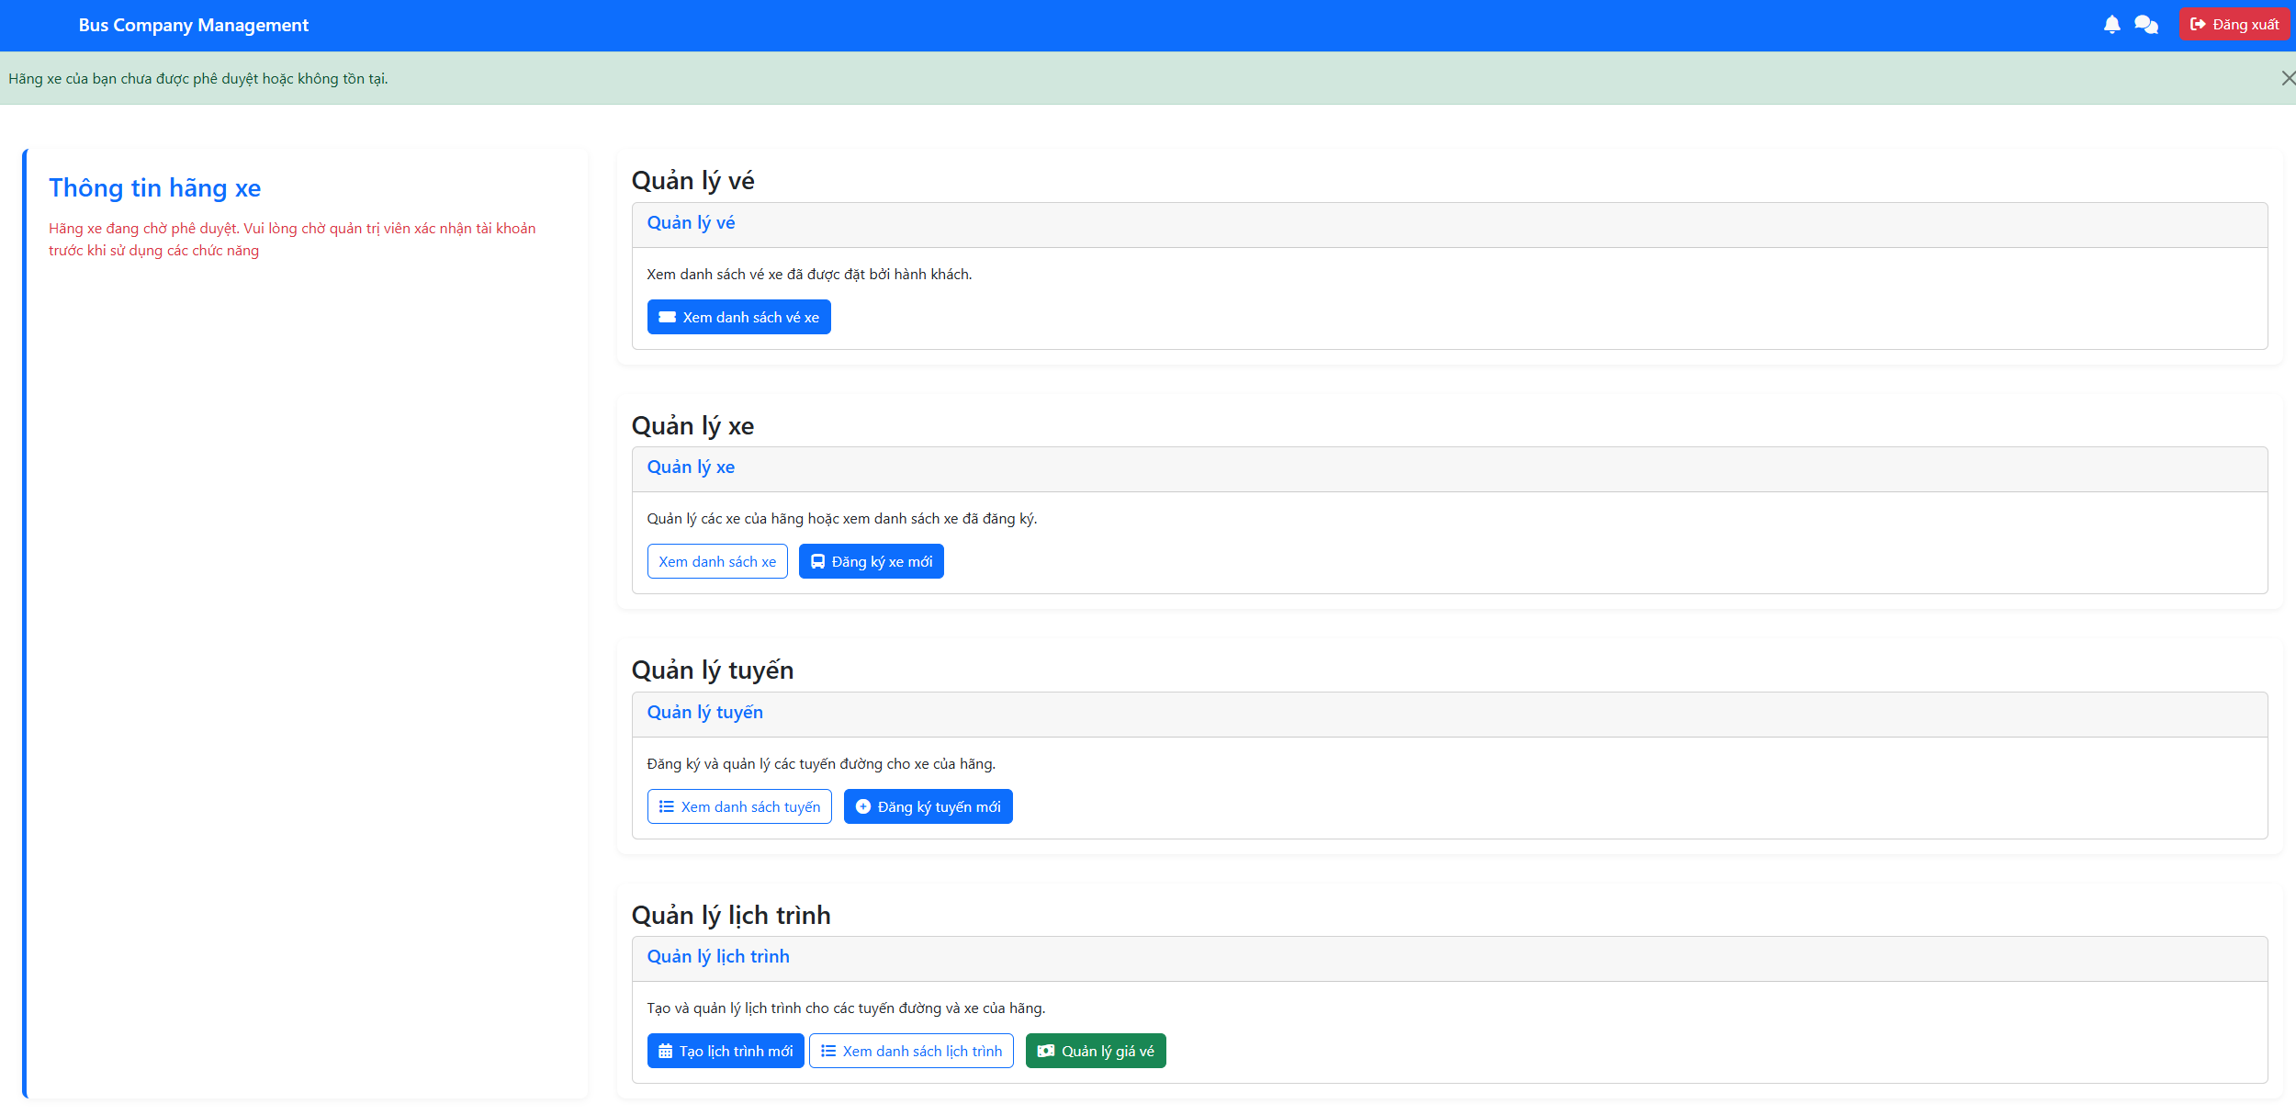

Hình 5.1. Giao diện quản lý nhà xe trên Website

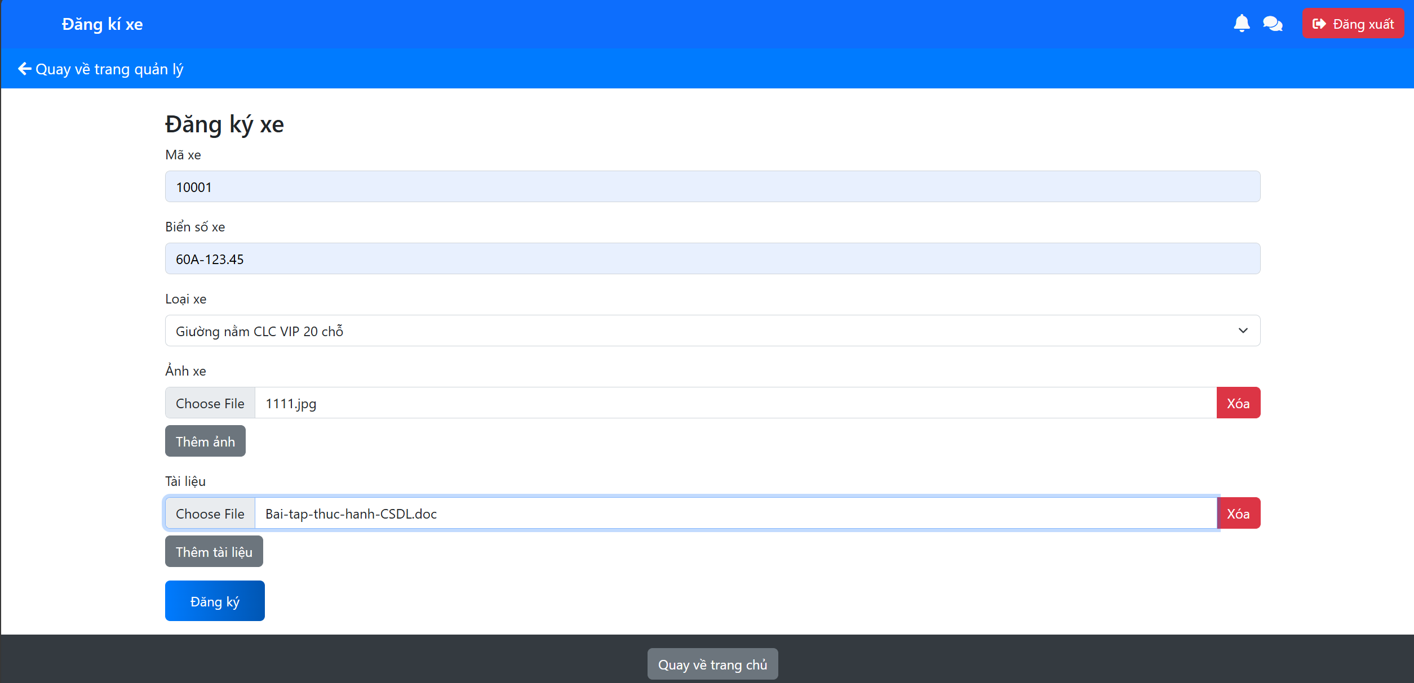

Hình 5.2. Giao diện đăng kí xe

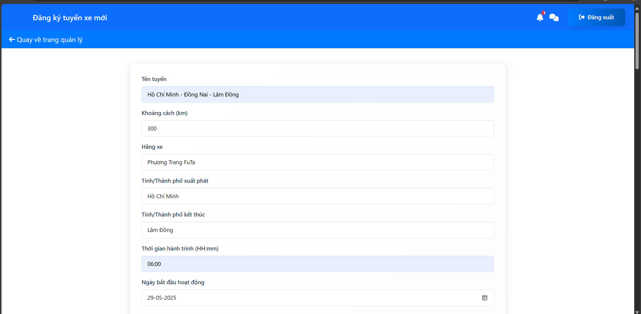

Hình 5.3. Giao diện đăng kí tuyến xe

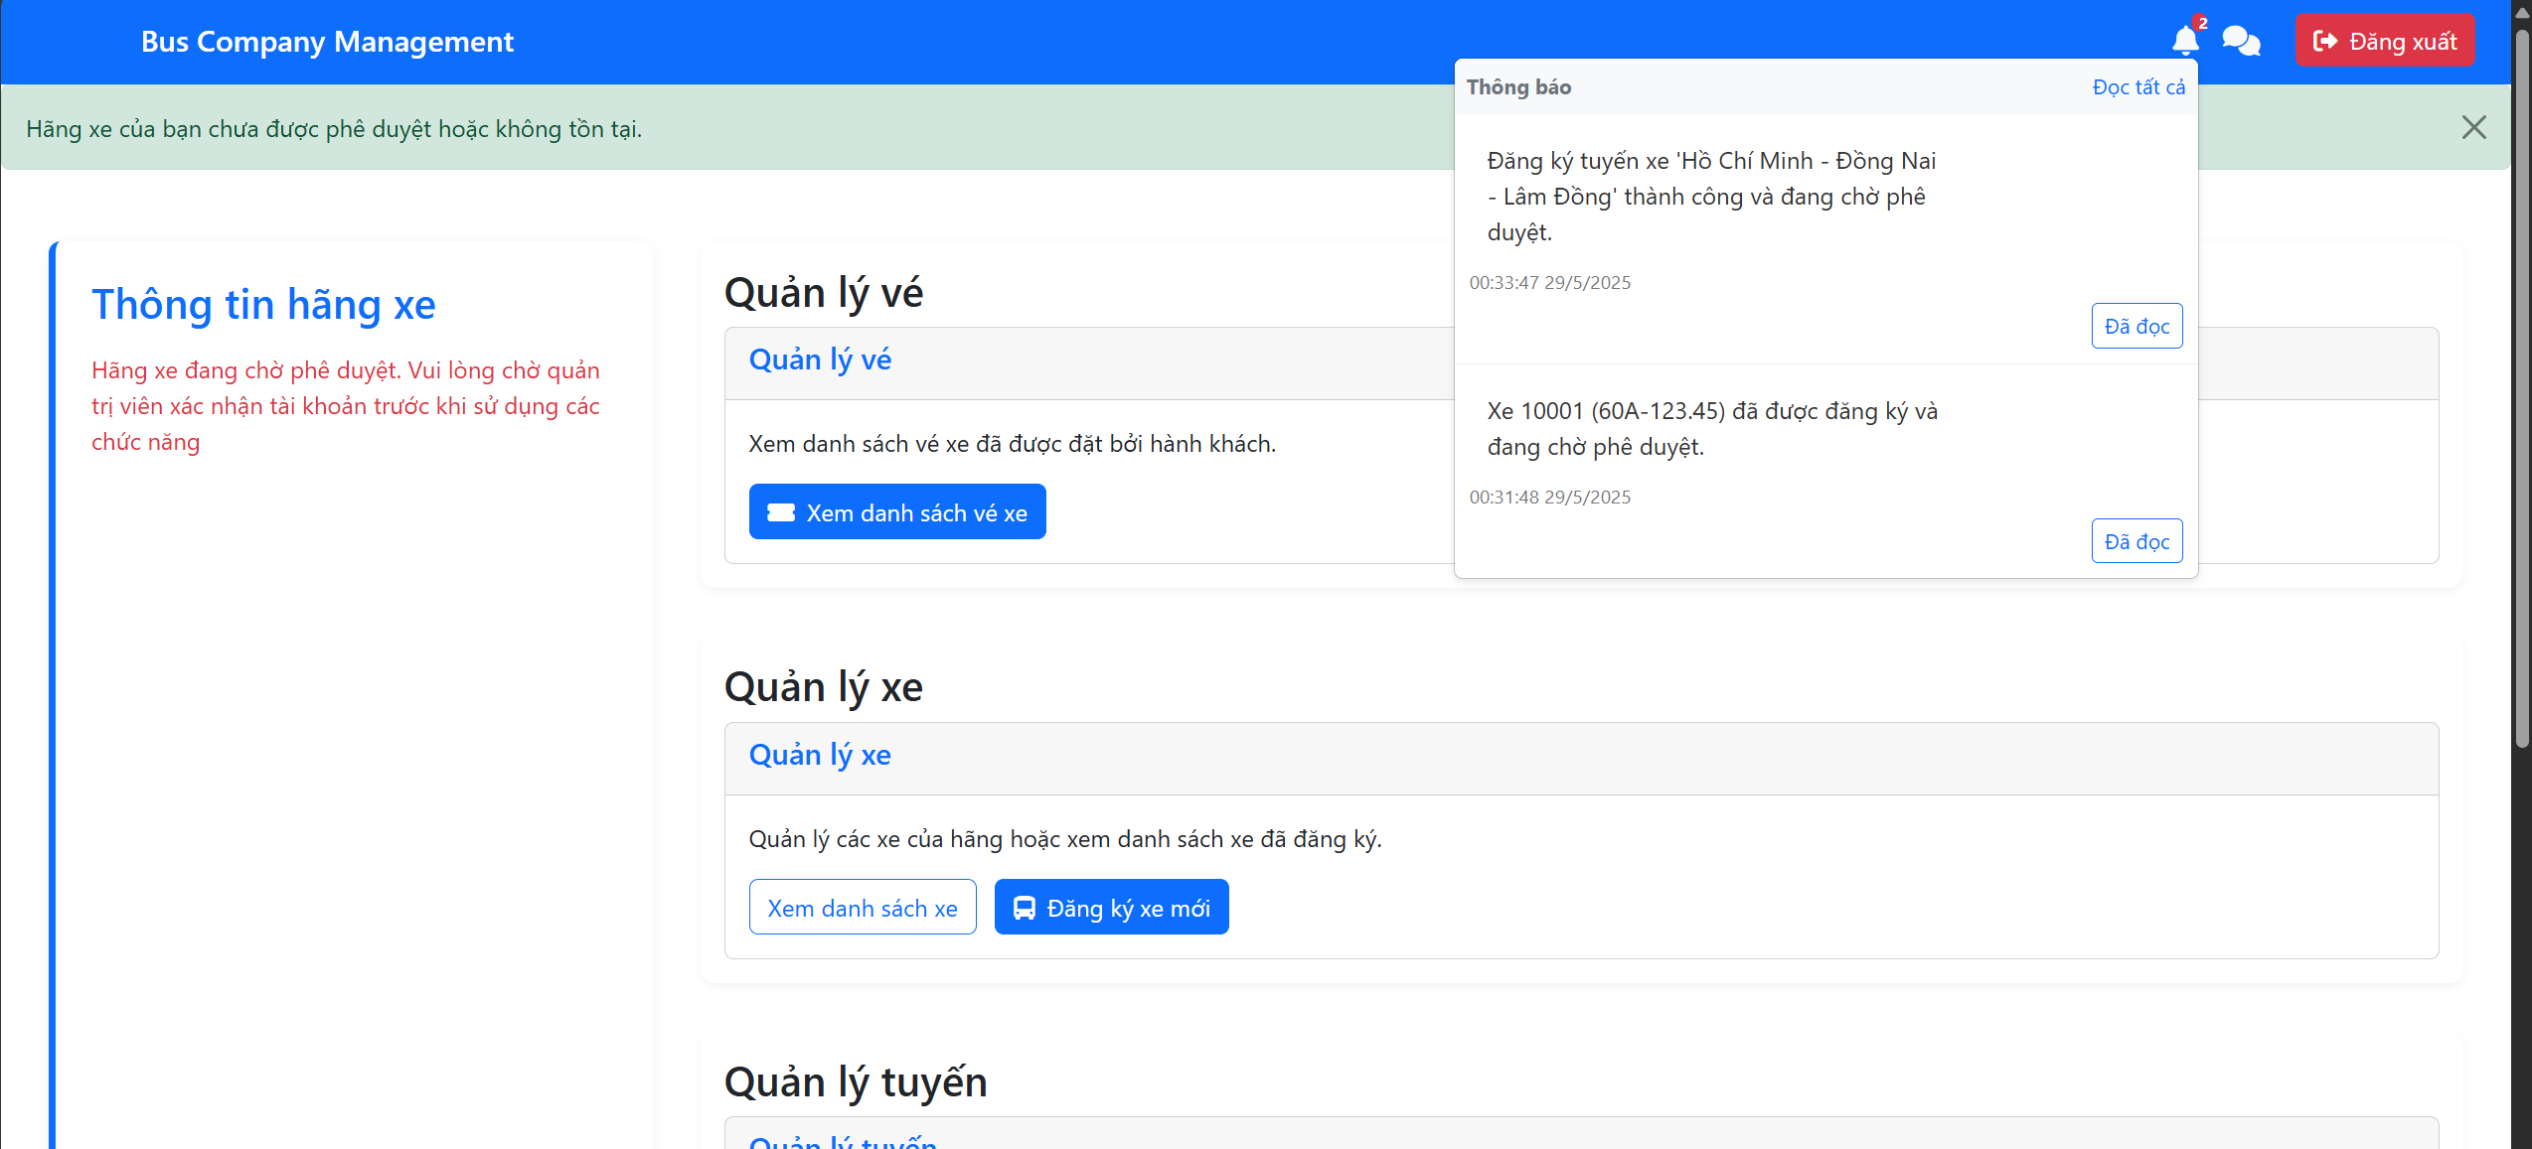

Hình 5.4. Giao diện quản lý thông tin và tuyến xe

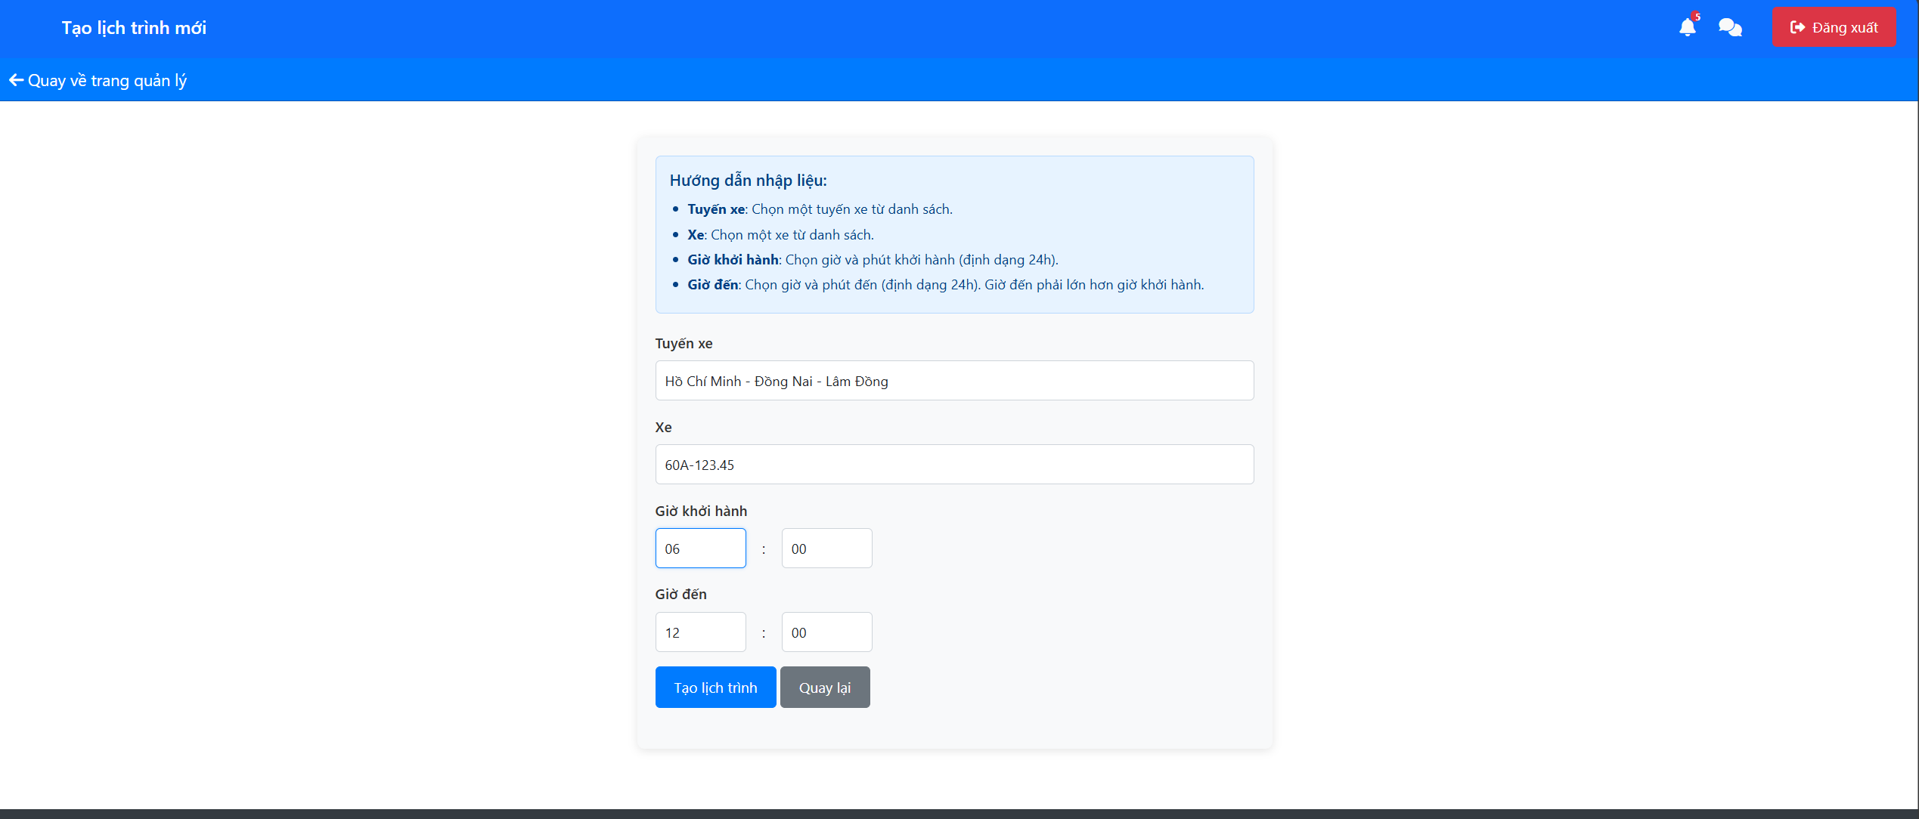

Hình 5.5. Giao diện tạo lịch trình mới cho xe

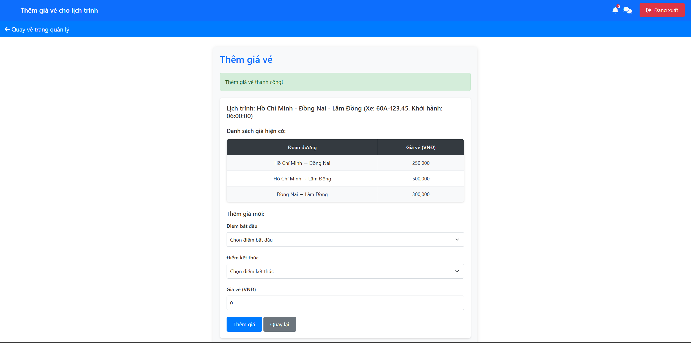

Hình 5.6. Giao diện thêm vé xe

Sau khi khách hàng đặt vé và thanh toán thành công

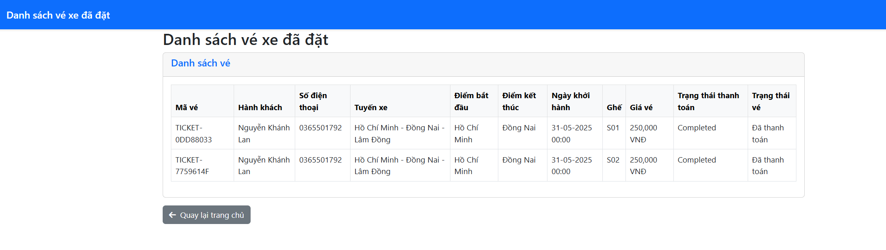

Hình 5.7. Danh sách vé đã đặt và thanh toán

### Chức năng cho Admin

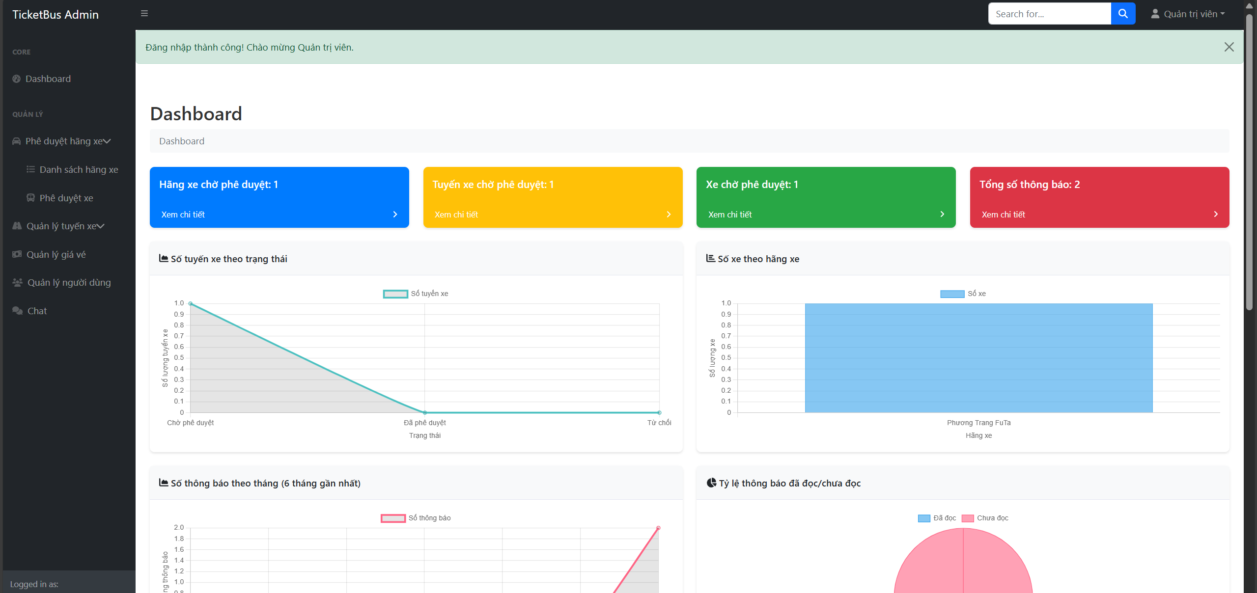

Hình 5.8. Dashboard quản lý xe

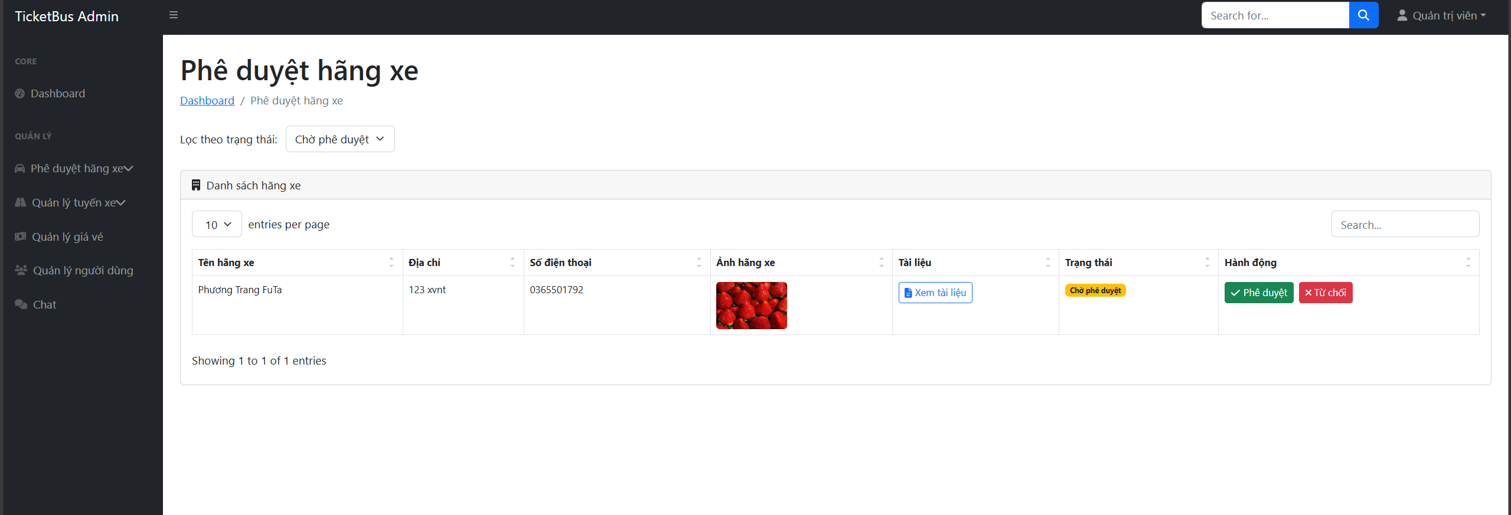

Hình 5.9. Giao diện phê duyệt hãng xe

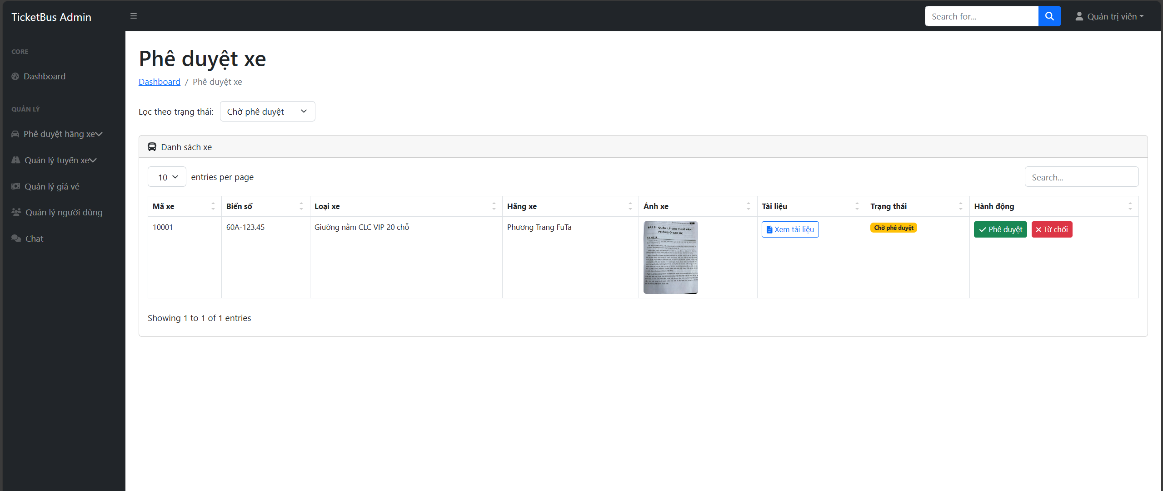

Hình 5.10. Giao diện phê duyệt xe

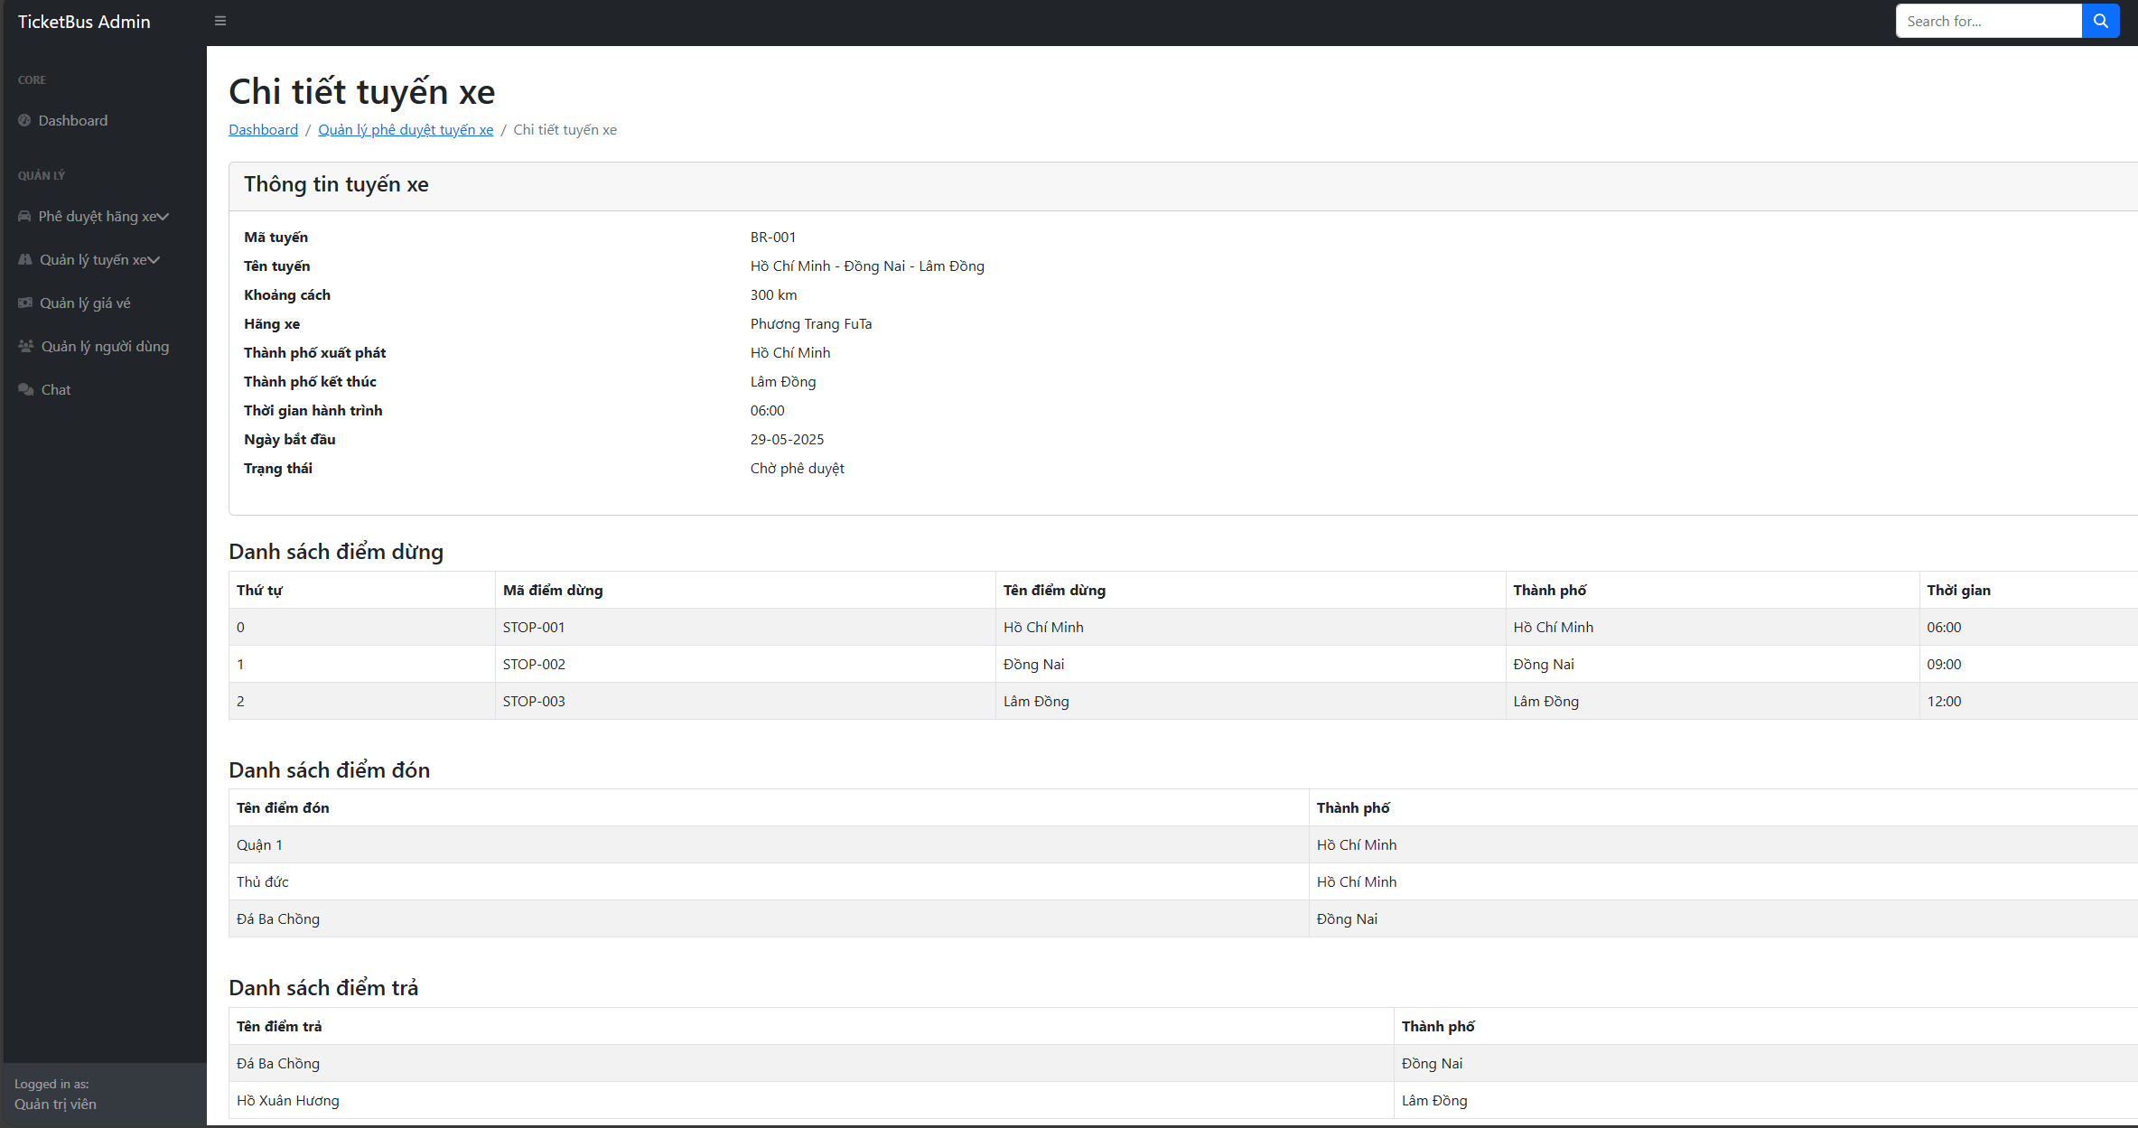

Hình 5.11. Giao diện chi tiết tuyến xe

### Chức năng cho Khách hàng

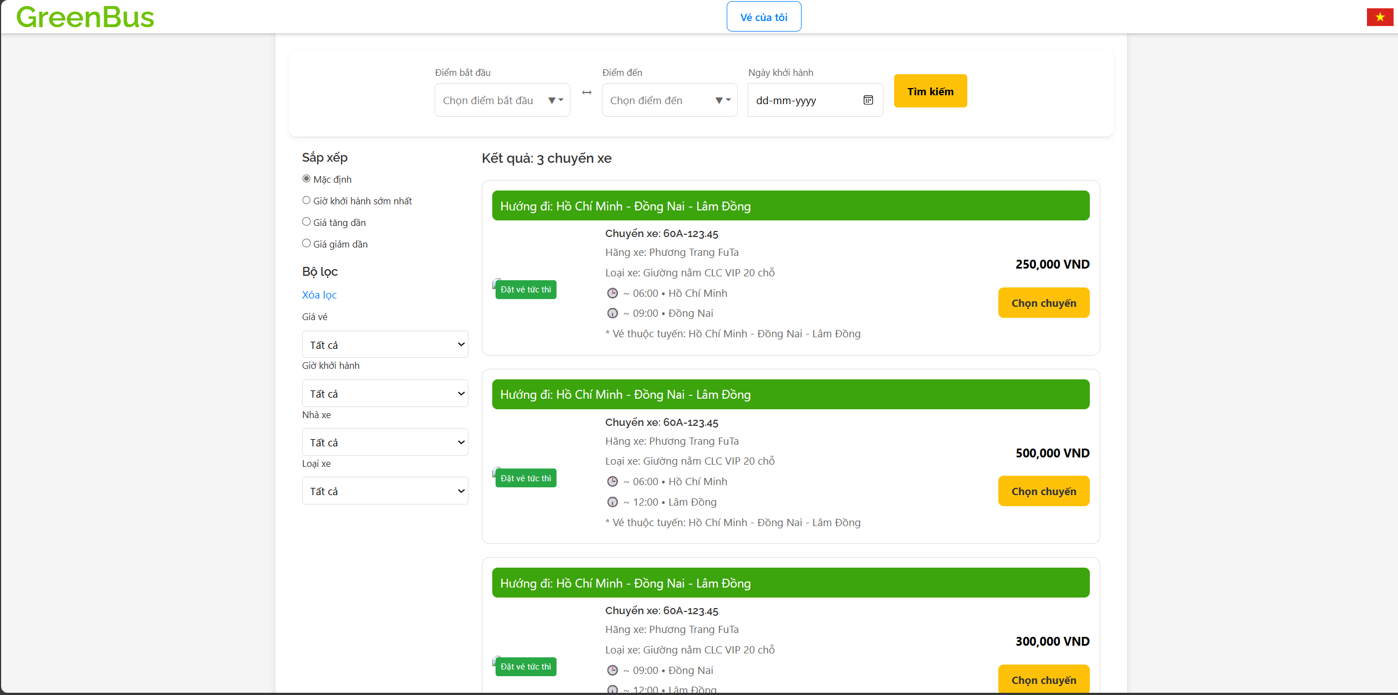

Hình 5.12. Giao diện tìm và đặt vé xe

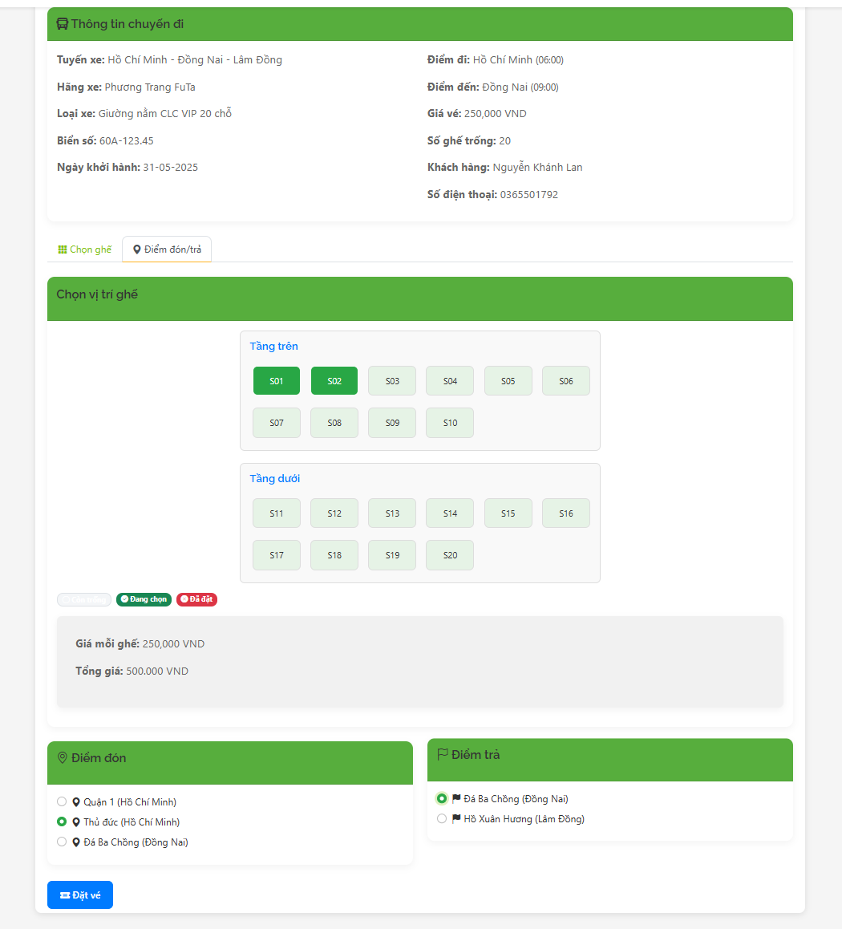

Hình 5.13. Giao diện chọn ghế và thanh toán vé xe

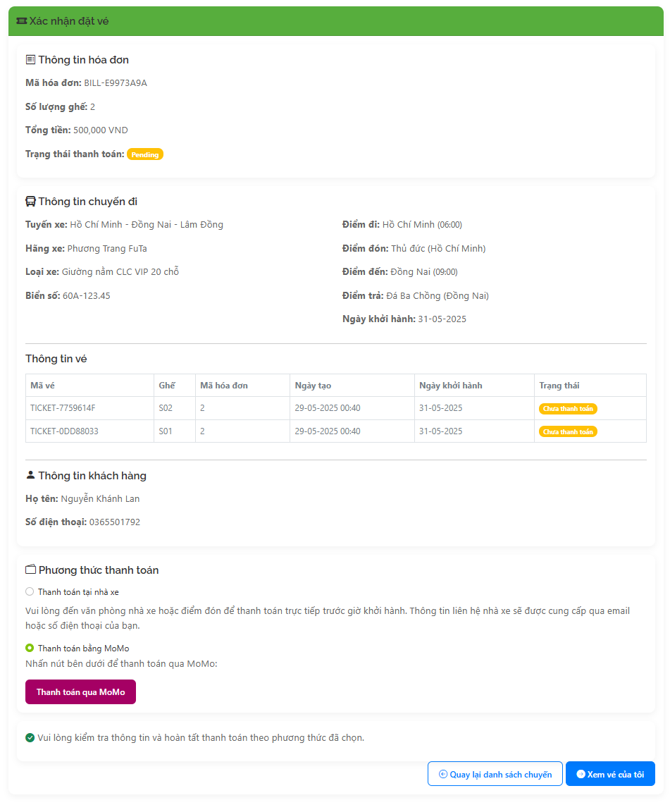

Hình 5.14. Giao diện xác nhận và chọn phương thức thanh toán

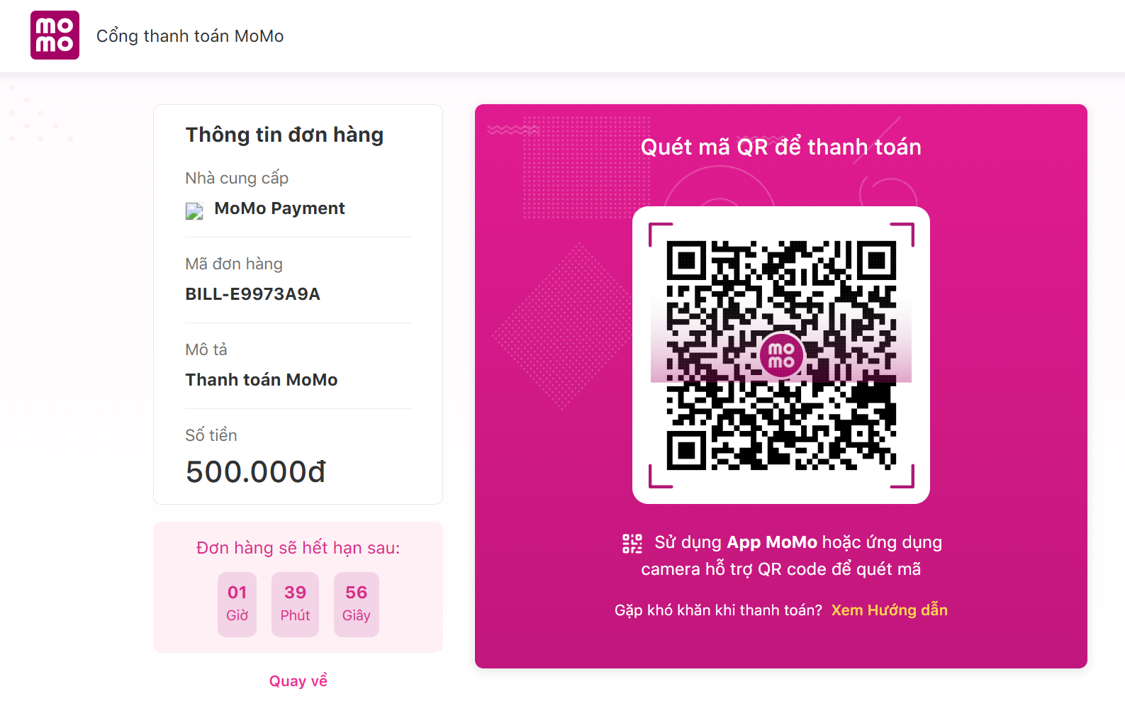

Hình 5.15. Giao diện thanh toán vé xe qua Momo

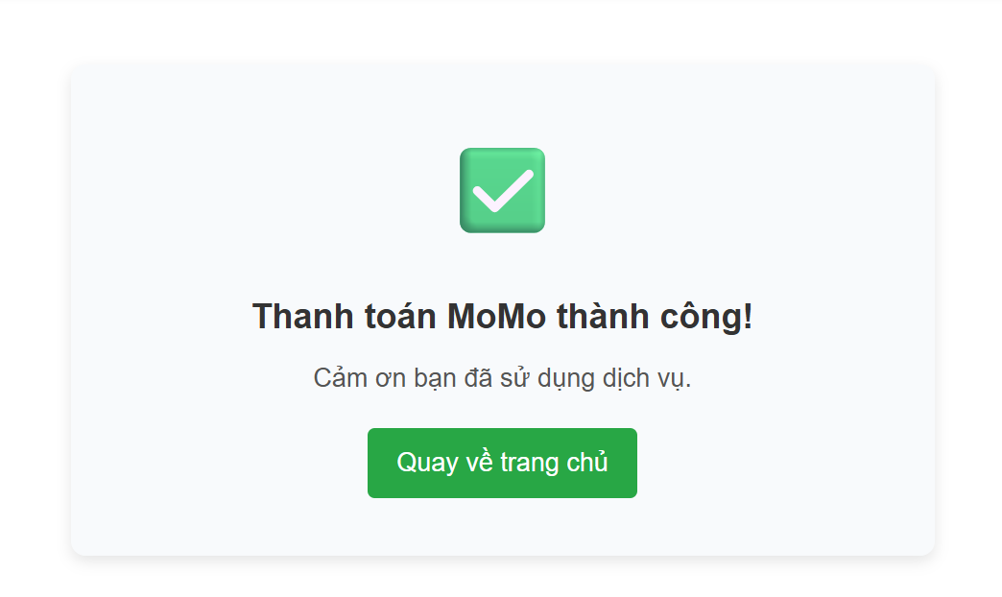

Hình 5.16. Giao diện xác nhận thanh toán thành công qua Momo

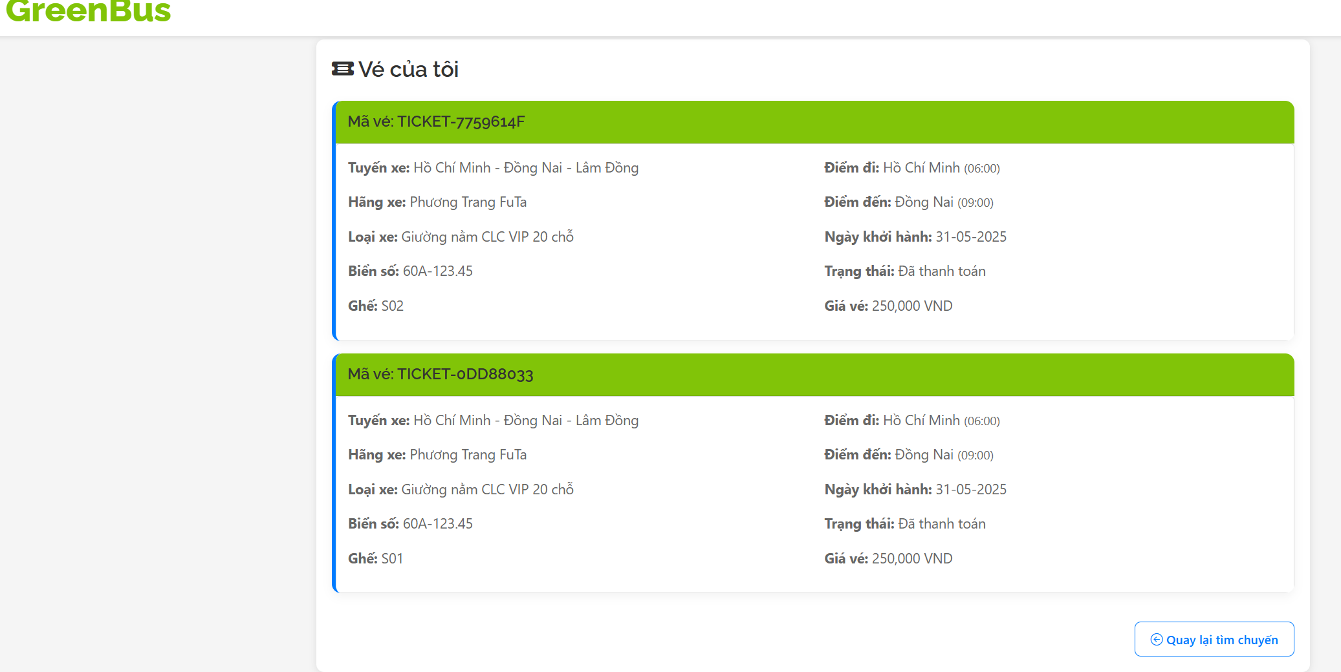

Hình 5.17. Giao diện xem vé đã đặt

# CHƯƠNG 6: KẾT LUẬN VÀ HƯỚNG PHÁT TRIỂN

## Kết quả đạt được

Dự án đã hoàn thành các mục tiêu chính, bao gồm việc thiết kế và triển khai một hệ thống cơ sở dữ liệu hiệu quả. Các bảng được chuẩn hóa đến mức BCNF, đảm bảo giảm thiểu dư thừa và duy trì tính nhất quán. Hệ thống đã được kiểm thử và triển khai thành công, đáp ứng các yêu cầu cơ bản của người dùng, từ chức năng chung đến quản trị.

## Hạn chế của hệ thống

Hệ thống dù đã thu được nhiều kết quả tích cực, nhưng vẫn còn tồn tại một số hạn chế. Hiện có một vài chức năng nâng cao chưa được triển khai do hạn chế về thời gian, và hiệu suất của hệ thống có thể giảm khi xử lý lượng dữ liệu lớn. Bên cạnh đó, giao diện người dùng cần được cải thiện để trở nên thân thiện hơn với người dùng mới.

## Hướng phát triển trong tương lai

Trong tương lai, dự án sẽ chú trọng nâng cao hiệu suất hệ thống thông qua việc tối ưu hóa cơ sở dữ liệu và ứng dụng các công nghệ hiện tại như trí tuệ nhân tạo (AI) để hỗ trợ trong quá trình phân tích dữ liệu hiệu quả hơn. Giao diện người dùng sẽ được cải thiện nhằm mang lại trải nghiệm tốt hơn, đặc biệt thân thiện với những người dùng không chuyên. Đồng thời, có thể phát triển các tính năng như tự động hóa quy trình và kết nối với các hệ thống khác để đáp ứng nhu cầu ngày càng cao của người dùng.

# TÀI LIỆU THAM KHẢO

Microsoft, "ASP.NET SignalR - .NET for developers".

<https://dotnet.microsoft.com/en-us/apps/aspnet/signalr>

Microsoft, "Introduction to ASP.NET Core MVC".

<https://learn.microsoft.com/en-us/aspnet/core/mvc/overview?view=aspnetcore-7.0>

Tổng hợp về chuẩn hóa cơ sở dữ liệu

<https://viblo.asia/p/tong-hop-ve-chuan-hoa-co-so-du-lieu-ORNZqP33K0n>

W3Schools, "AI with Chart.js".

<https://www.w3schools.com/ai/ai_chartjs.asp>

StartBootstrap, "SB Admin - Free Bootstrap Admin Template".

<https://startbootstrap.com/template/sb-admin>